BAB I
PENDAHULUAN

  - Latar Belakang
Kota Semarang terletak di Provinsi Jawa Tengah dengan luas wilayah sebesar 373,67 km2 terdiri dari 16 kecamatan dan 177 kelurahan serta jumlah penduduk tercatat sebesar 1,653,035 jiwa. Secara topografis Kota Semarang terdiri dari daerah perbukitan, dataran rendah dan daerah pantai, dengan demikian topografi Kota Semarang menunjukkan adanya berbagai kemiringan dan tonjolan. Kondisi ini membuat Kota Semarang rentan terhadap berbagai bencana, diantaranya yaitu bencana banjir, tanah longsor, kekeringan, abrasi, kebakaran lahan, dan potensi bencana lain seperti kegagalan teknologi dan bencana sosial.
Dalam menghadapi potensi bencana yang ada di Kota Semarang, Pemerintah Kota Semarang membentuk Badan Penanggulangan Bencana Daerah Kota Semarang yang berdasarkan Undang-undang No. 24 Tahun 2007 tentang Penanggulangan Bencana, Peraturan Menteri Dalam Negeri Nomor 46 Tahun 2008 tentang Pedoman dan Organisasi dan Tata Kerja Badan Penanggulangan Bencana Daerah dan Nomor 3 Tahun 2008 tentang Pembentukan Badan Penanggulangan Bencana di Daerah, Peraturan Pemerintah nomor 21 tahun 2008 tentang Penyelenggaraan Penanggulangan Bencana, Perda Nomor 12 tahun 2010 tentang Organisasi dan Tata Kerja Badan Penggulangan Bencana Daerah Kota Semarang dan Perda Nomor 13 tahun 2010 tentang Penyelenggaraan Penanggulangan Bencana di Kota Semarang, kemudian disusul dengan dikeluarkanya Peraturan Walikota Semarang Nomor 39 tahun 2010 penjabaran tugas dan fungsi Badan Penggulangan Bencana Daerah Kota Semarang.
Dalam Undang-Undang Dasar 1945 yang ditegaskan kembali dalam Undang-Undang nomor 24 tahun 2007 tentang Penanggulangan Bencana, menyatakan bahwa Negara Kesatuan Republik Indonesia bertanggung jawab melindungi segenap Bangsa Indonesia dan seluruh tumpah darah Indonesia dengan bertujuan untuk memberikan perlindungan terhadap kehidupan dan penghidupan, yang termaksuk didalamnya adalah perlindungan atas terjadinya bencana, guna mewujudkan kesejahteraan umum yang tersebut bahwa penanggulangan bencana merupakan urusan bersama pemerintah, masyarakat, dunia usaha, organisasi non pemerintah, internasional, maupun pemangku kepentingan (stakeholder) lainnya. Oleh karenanya landasan nasional dalam penanggulangan bencana memberikan dukungan kepada pemerintah dalam upaya melaksanakan pengurangan risiko bencana (PRB) secara terencana, sistematis dan menyeluruh. Pada tataran global, pelaksanaan dari Undang-Undang tersebut juga merupakan upaya implementasi dari komitmen Dunia yang tertuang dalam Kerangka Aksi Hyogo (Hyogo Framework for Action / HFA) 2005-2015 yang menjadikan bangsa Indonesia memiliki komitmen terhadap dunia internasional dalam mengurangi risiko bencana.
Mencermati kondisi geografis, geologis, hidrologis, dan demografis, wilayah Kota Semarang memiliki tingkat kerawanan tinggi terhadap terjadinya bencana, baik yang disebabkan oleh faktor alam, faktor non-alam maupun faktor manusia, kerusakan lingkungan, kerugian harta benda, dan dampak kerusakan non materi maupun psikologis. Meskipun perencanaan pembangunan di Kota Semarang telah didesain sedemikian rupa dengan maksud dan tujuan meningkatkan kesejahteraan rakyat, meningkatkan rasa keadilan, serta meminimalkan dampak perusakan yang terjadi pada lingkungan serta melindungi masyarakat terhadap ancaman bencana. Namun kenyataan pelaksanaannya masih seringkali terkendala upaya penanganan yang tidak sistemik dan kurang koordinatif.
Kejadian dan dampak bencana di Kota Semarang cukup dinamis dan cenderung meningkat baik intensitas maupun kualitas, dan berdampak signifikan terhadap hasil-hasil pembangunan berupa infrastruktur, harta benda, korban jiwa maupun kerugian dan kerusakan asset masyarakat yang lain. Jumlah kejadian bencana dan dampak kerusakan/kerugian yang ditimbulkan selama 5 (lima) tahun terakhir disajikan dalam tabel di bawah ini.

Tabel 1
Rekapitulasi Data Kejadian Bencana BPBB Kota Semarang
No | Jenis Bencana | 2011 |  | 2012 |  | 2013 |  | 2014 |  | 2015 |  | 2016 |  | 2017
No | Jenis Bencana | Jml | Kerugian (Juta) | Jml | Kerugian (Juta) | Jml | Kerugian (Juta) | Jml | Kerugian (Juta) | Jml | Kerugian (Juta) | Jml | Kerugian (Juta) | Jml | Kerugian (Juta)
1 | BANJIR | 2 | 4 | 7 | 1.170 | 65 | 15 | 29 | - | 48 | - | 30 | - | 20 | -
2 | TANAH LONGSOR | 17 | 1.169,5 | 29 | 373,4 | 39 | 220 | 23 | 1.190 | 30 | 145 | 52 | 503 | 49 | 1.145
3 | PUTING BELIUNG | 0 | - | 4 | 182 | 6 | 162 | 5 | - | 0 | - | 1 | - | 2 | -
4 | RUMAH ROBOH | 0 | - | 6 | 70 | 3 | - | 21 | 302,5 | 11 | 30 | 14 | 85 | 17 | 125
5 | POHON TUMBANG | 20 | 13 | 10 | 27 | 14 | 3 | 6 | - | 12 | - | 11 | - | - | 32
6 | KEBAKARAN | 30 | - | 22 | 965 | 58 | 3.997 | 56 | 627,4 | 84 | 2.163 | 44 | 2.581 | 109 | 502
7 | KEKERINGAN | 76 | - | - | - | - | - | - | - | - | - | - | - | - | -

Seiring dengan perubahan paradigma penanganan bencana di Kota Semarang yang telah mengalami pergeseran, yaitu penanganan bencana tidak lagi menekankan pada aspek tanggap darurat, tetapi lebih menekankan pada keseluruhan manajemen resiko bencana, sebagai respon dari perubahan paradigma penanggulangan bencana tersebut maka diterbitkan Peraturan Daerah Nomor 13 tahun 2010 tentang Penyelenggaraan Penanggulangan Bencana dimana didalam ketentuan umumnya disebutkan bahwa penyelenggaraan Penanggulangan Bencana merupakan serangkaian upaya yang meliputi penetapan kebijakan pembangunan yang berisiko timbulnya bencana, kegiatan pencegahan bencana, tanggap darurat dan rehabilitasi. Selanjutnya ketiga upaya tadi disebut sebagai tahapan penanggulangan bencana.
Lebih jauh lagi, sebagai kerangka hukum penanganan bencana dan pengurangan resiko bencana di Kota Semarang, telah di keluarkan Peraturan Daerah dan Peraturan Walikota sebagai amanat dari Undang-undang Nomor 24 Tahun 2007, yaitu : (1) Perda Nomor 12 tahun 2010 tentang Struktur Organisasi dan Tata Kerja Badan Penggulangan Bencana Daerah Kota Semarang (2) Perda Nomor 13 tahun 2010 tentang Penyelenggaraan Penanggulangan Bencana di Kota Semarang, dan (3) Peraturan Walikota Semarang Nomor 39 tahun 2010 penjabaran tugas dan fungsi Badan Penggulangan Bencana Daerah Kota Semarang.
Dalam penyelenggaraan pemerintahan dan pelaksanaan pembangunan, pemerintah daerah dapat langsung memberikan kontribusi nyata terhadap peningkatan pelayanan dan kesejahteraan masyarakat. Untuk itu, guna mendukung penyelenggaraan pemerintahan dan pelaksanaan pembangunan di daerah, perlu perencanaan yang matang. Perencanaan pembangunan daerah diharapkan mampu mengikuti kaidah penyusunan rencana yang sistematis, terpadu, transparan, akuntabel, relevan dan konsisten dengan rencana lainnya. Keterlibatan stakeholder dan legislatif dalam proses perencanaan sangat penting untuk memastikan rencana yang disusun mendapatkan dukungan semua pihak yang bermuara terwujudnya sasaran dan tujuan secara lebih optimal.
Badan Penanggulangan Bencana Daerah merupakan salah satu lembaga teknis daerah yang berdasarkan amanat Undang- undang Nomor 25 Tahun 2004 tentang Sistem Perencanaan Pembangunan Nasional dan Undang-undang Nomor 32 Tahun 2004 tentang Pemerintah Daerah diwajibkan menyusun suatu Dokumen perencanaan jangka menegah bersifaf strategis yang disebut dengan Rencana Strategis (Renstra).
Rencana Strategis (Renstra) Satuan Kerja Perangkat Daerah (SKPD) merupakan salah satu dokumen perencanaan daerah yang dipersyaratkan untuk mengarahkan pelayanan SKPD khususnya dan pembangunan daerah pada umumnya yang mempunyai durasi waktu 5 (lima) tahun kedepan, sejalan dengan masa waktu Walikota dan Wakil Walikota terpilih, Sebagai suatu dokumen penting, sepatutnya jika Pemerintah Daerah, DPRD dan masyarakat memberikan perhatian pada proses penyusunan Renstra, diikuti dengan pemantauan, evaluasi dan review atas implementasinya.
Dokumen Renstra Badan Penanggulangan Bencana Daerah Kota Semarang Tahun 2016-2021 disusun sesuai dengan tugas pokok dan fungsi Badan Penanggulangan Bencana Daerah serta berpedoman pada Rencana Pembangunan Jangka Menegah Daerah (RPJMD) Kota Semarang Tahun 2016-2021.
Proses penyusunan Renstra ini berdasarkan Peraturan Menteri Dalam Negeri Nomor 86 Tahun 2017. Proses penyusunan diawali dengan pembentukan Tim Penyusun, pengumpulan informasi, penyusunan rancangan, perumusan rancangan, mengelolaan data/informasi, analisis gambaran pelayanan, perumusan isu-isu strategis, perumusan visi, misi, tujuan, sasaran, merumuskan strategi, kebijakan program dan kegiatan selama 5 (lima) tahun, dan disajikan secara sistimatis serta dilengkapi dengan indikator tolok ukur pencapaiannya.
Kerterkaiatan Renstra Badan Penanggulangan Bencana Daerah Kota Semarang dengan dokumen perencanaan lain dapat dilihat pada gambar dibawah ini :
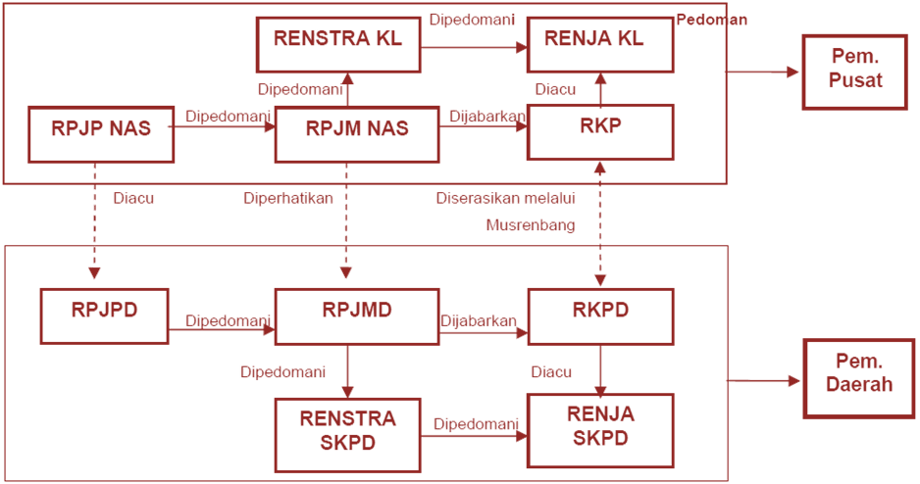Gambar 1 Hubungan Renstra dengan dokumen perencanaan lain

RPJPD Kota Semarang Tahun 2005-2025 merupakan dokumen perencanaan jangka panjang daerah yang menjadi acuan penyusunan dokumen perencanaan jangka menengah (RPJMD). Tahapan dan skala prioritas yang ditetapkan mencerminkan urgensi permasalahan yang akan diselesaikan tanpa mengabaikan permasalahan lainnya, oleh karena itu tekanan skala prioritas dalam setiap tahapan berbeda-beda, tetapi semua harus berkesinambungan dalam rangka mewujudkan sasaran pokok pembangunan jangka panjang. Dalam RPJPD Kota Semarang Tahun 2005-2025 tahapan 5 Tahun Ketiga (2015-2020), dijelaskan bahwa permasalahan kebencanaan dititikberatkan pada penguatan kesadaran masyarakat tentang manajemen bencana serta mobilisasi kekuatan fungsi kelembagaan masyarakat dalam rangka pengurangan risiko bencana.
RTRW Kota Semarang berdasarkan Peraturan Daerah Kota Semarang Nomor 14 tahun 2011 tentang Rencana Tata Ruang Wilayah Kota Semarang Tahun 2011-2031. Di dalam RTRW telah mengamanatkan pengurangan resiko bencana dengan penetapan kawasan rawan bencana, rute evakuasi dan tempat evakuasi bencana. Di dalam RTRW juga membagi wilayah pengembangan menjadi 10 BWK. Dokumen Rencana Tata Ruang Wilayah ini memuat strategi dan kebijakan penataan ruang wilayah yang meliputi : 1) kebijakan dan strategi pengembangan struktur ruang; 2) kebijakan dan strategi pengembangan pola ruang; serta 3) kebijakan dan strategi pengembangan kawasan strategis.
RPJMD Kota Semarang Tahun 2016-2021 merupakan penjabaran dari sasaran pembangunan jangka panjang tahap ketiga, yang memiliki 4 (empat) Misi untuk mengimplementasikan agenda pembangunan selama 5 (lima) tahun sebagai berikut : 1) Mewujudkan Kehidupan Masyarakat yang berbudaya dan berkualitas; 2) Mewujudkan Pemerintahan yang semakin handal untuk meningkatkan pelayanan publik; 3) Mewujudkan Kota Metropolitan yang dinamis dan berwawasan lingkungan; 4) Memperkuat ekonomi kerakyatan berbasis keunggulan lokal dan membangun iklim usaha yang kondusif.
RPJMD Kota Semarang akan dijabarkan didalam dokumen RKPD yang selanjutnya akan dijadikan pedoman dalam penyusunan APBD dan Penyusunan Renstra SKPD.
Renstra Badan Penanggulangan Bencana Daerah Kota Semarang Tahun 2016-2021 merupakan bagian integral dari RPJMD Kota Semarang Tahun 2016-2021 yang pelaksanaannya akan dijabarkan dalam Rencana Kerja Badan Penanggulangan Bencana Daerah Kota Semarang mulai Tahun 2017 sampai dengan Tahun 2021.
Renja SKPD menjadi acuan untuk menyusun RKA-SKPD (Rencana Kerja Anggaran SKPD). Muatan RAK meliputi input )dana, tenaga kerja, fasilitas dan lain-lain). Kegiatan (proses), dan output/outcome. Sehingga perencanaan dimulai dengan informasi tentang ketersediaan sumberdaya dan arah pembangunan daerah, kritikal pointnya adalah menyusun hubungan optimal antara input, dan output/outcome.

  - Landasan Hukum
Dalam menyusun Renstra Badan Penangggulangan Bencana Daerah Kota Semarang mengacu pada peraturan Perundang-undangan yang berlaku yaitu:
- Undang-undang Nomor 25 Tahun 2004, tentang Sistem Perencanaan Pembangunan Nasional;
- Undang-undang Nomor 24 Tahun 2007 tentang Penanggulangan Bencana;
- Undang - Undang Nomor 23 Tahun 2014, tentang Pemerintahan Daerah (Lembaran Negara Republik Indonesia Tahun 2014 Nomor 244, Tambahan Lembaran Negara Republik Indonesia Nomor 5587), sebagaimana telah diubah beberapa kali, terakhir dengan UndangUndang Nomor 9 Tahun 2015 tentang Perubahan Kedua Atas UndangUndang Nomor 23 Tahun 2014 tentang Pemerintahan Daerah (Lembaran Negara Republik Indonesia Tahun 2015 Nomor 58, Tambahan Lembaran Negara Republik Indonesia Nomor 5679);
- Peraturan Pemerintah Nomor 8 Tahun 2008 tentang Tahapan, Tata Cara Penyusunan, Pengendalian dan Evaluasi Pelaksanaan Rencana Pembangunan Daerah ( Lembaran Negara Republik Indonesia Tahun 2008 Nomor 21, Tambahan Negara Republik Indonesia Nomor 4817);
- Peraturan Pemerintah Tahun 21 Tahun 2008 tentang Penyelenggaraan Penanggulangan Bencana;
- Peraturan Presiden Nomor 8 Tahun 2008, tentang Badan Nasional Penanggulangan Bencana;
- Peraturan Menteri Dalam Negeri Nomor 86 Tahun 2017, Tentang Tata Cara Perencanaan, Pengendalian dan Evaluasi Pembangunan Daerah, Tata Cara Evaluasi Rancangan Peraturan Daerah tentang Rencana Pembangunan Jangka Panjang Daerah dan Rencana Pembangunan Jangka Menengah Daerah, serta Tata Cara Perubahan Rencana Pembangunan Jangka Panjang Daerah, Rencana Pembangunan Jangka Menengah Daerah dan Rencana Kerja Pemerintah Daerah;
- Peraturan Kepala Badan Penanggulangan Bencana Nasional Nomor 3 Tahun 2010 tentang Rencana Nasional Penanggulangan Bencana;
- Peraturan Kepala Badan Penanggulangan Bencan Nasional Nomor 5 Tahun 2010 tentang Rencana Aksi Nasional Penanggulangan Resiko Bencana;
- Peraturan Daerah Nomor 12 tahun 2010 tentang Struktur Organisasi dan Tata Kerja (SOTK) Badan Penggulangan Bencana Daerah (BPBD);
- Peraturan Daerah Nomor 13 tahun 2010 tentang Penyelenggaraan Penanggulangan Bencana di Kota Semarang;
- Peraturan Daerah Kota Semarang Nomor 14 Tahun 2011 tentang Rencana Tata Ruang Wilayah Kota Semarang Tahun 2011-2031;
- Peraturan Daerah Nomor 14 Tahun 2016 tentang Pembentukan dan Susunan Perangkat Daerah Kota Semarang (Lembaran Daerah Kota Semarang Tahun 2016 Nomor 14, Tambahan Lembaran Daerah Kota Semarang Nomor 114)
- Peraturan Daerah Kota Semarang No. 11 Tahun 2017 tentang Perubahan Atas Peraturan Daerah Kota Semarang Nomor 6 Tahun 2016 Tentang Rencana Pembangunan Jangka Menengah Daerah Kota Semarang Tahun 2016– 2021 ;
- Peraturan Walikota Semarang Nomor 39 tahun 2010 penjabaran tugas dan fungsi Badan Penggulangan Bencana Daerah Kota Semarang.

  - Maksud dan Tujuan
Rencana Strategis Badan Penanggulangan Bencana Daerah (BPBD) Kota Semarang Tahun 2016-2021 dimaksudkan sebagai dasar penyusunan kebijakan, program, kegiatan dan indikator (tolok ukur) kinerja kegiatan.
Sejalan dengan sasaran pembangunan daerah di bidang penanggulangan bencana, maka ditetapkan maksud dan tujuan dari penyusunan rencana strategis ini adalah:
- Maksud
- Menjamin keterkaitan dan konsistensi antara perencanaan, penganggaran, pelaksanaan dan pengawasan di Badan Penanggulangan Bencana Daerah Kota Semarang pada setiap tahun anggaran selama 5 (lima) tahun;
- Memberikan arah bagi perencanaan dalam jangka 5 (lima) tahun kedepan;
- Menjamin terciptanya integrasi, sinkronisasi, dan sinergi antara dokumen perencanaan;
- Sarana analisis, monitoring, evaluasi, pengendalian dan koordinasi untuk kegiatan serta pelaksanaan program
- Sumber informasi bagi pemangku kepentingan (stakeholders) tentang rencana pembangunan dan program tahunan BPBD Kota Semarang.

- Menjamin tercapainya penggunaan sumberdaya secara efektif, efisien, dan berkelanjutan;
- Kerangka dasar bagi Badan Penanggulangan Bencana Daerah (BPBD) Kota Semarang dalam rangka meningkatkan kualitas perencanaan pembangunan dan peningkatan kinerja kelembagaan.

- Tujuan :
- Terciptanya peningkatan kualitas penanggulangan bencana berbasis kelengkapan perangkat struktur organisasi dan informasi teknologi yang sinergis agar menghasilkan penanggulangan bencana yang berkualitas;
- Tersedianya dokumen perencanaan jangka menegah yang merupakan penjabaran Visi-Misi Badan Penanggulangan Bencana Daerah Kota Semarang untuk mewujudkan keadaan yang diinginkan selama periode 5 (lima) tahun mendatang;
- Terciptanya hasil akhir dan pencapaian program-program yang tercakup secara sinergis yang mendukung sasaran pembangunan daerah;
- Terciptanya program yang mencerminkan koordinasi yang baik antar pelaku pembangunan;
- Terciptanya hubungan antara keluaran (output) dari masing-masing kegiatan dengan hasil langsung (immediate outcome) dan selanjutnya dengan hasil akhir (final outcome) yang benar dan lengkap;
- Sebagai pedoman/acuan dalam penyusunan Rencana Kerja (RENJA) tahunan bagi Badan Penanggulangan Bencana Daerah Kota Semarang.

  - Sistematika Penulisan
Rencana Strategis (Renstra) BPBD Kota Semarang Tahun 2016-2021, Disusun dengan sistematika penulisan sebagai berikut:
BAB I PENDAHULUAN
- Latar Belakang, memuat pengertian Renstra dan peraturan perundang-undangan yang terkait dan menjadi dasar dalam penyusunan Renstra.
- Landasan Hukum, merupakan dasar perundang-undangan yang dijadikan acuan dalam penyusunan Renstra, juga aturan perundang-undangan lainnya yang terkait dengan tugas pokok dan fungsi organisasi perangkat daerah.
- Maksud dan Tujuan, merupakan alasan sehingga perlu adanya penyusunan Renstra dan fungsi Renstra yang dapat dijadikan dasar dalam mewujudkan kinerja organisasi perangkat daerah.
- Sistematika Penulisan, merupakan tata urutan secara sistematis dalam penyusunan Renstra.

BAB II GAMBARAN PELAYANAN PERANGKAT DAERAH
  - Tugas, Fungsi, dan Struktur Organisasi Perangkat Daerah, memuat penjabaran Tugas pokok dan Fungsi BPBD Kota Semarang serta Bagan struktur organisasi.
  - Sumber daya OPD, memuat komposisi sumber daya manusia dan sumber daya aset BPBD Kota Semarang.
  - Kinerja Pelayanan SKPD, memuat capaian indikator kinerja pelayanan BPBD.
  - Tantangan dan Peluang, Pengembangan Pelayanan SKPD, memuat analisis tantangan dan peluang BPBD

BAB III PERMASALAHAN DAN ISU-ISU STRATEGIS PERANGKAT DAERAH
  - Identifikasi Permasalahan berdasarkan Tupoksi Pelayanan BPBD Kota Semarang, berisi idenfikasi permasalahn BPBD Kota Semarang berdasarkan Tugas dan Fungsinya.
  - Telaahan Visi Misi dan Program Kepala Daerah dan Wakil Kepala daerah Terpilih, memuat telaah yang berpedoman pada RPJMD Kota Semarang
  - Telaahan Renstra Kementerian/ Lembaga dan Renstra Provinsi, memuat telaah yang berasal dari BPBD Provinsi Jawa Tengah.
  - Telaahan Rencana Tata Ruang Wilayah dan Kajian Hidup Lingkungan Strategis
  - Penentuan isu-isu strategis
BAB IV TUJUAN, SASARAN, STRATEGI DAN ARAH KEBIJAKAN
  - Tujuan dan Sasaran, memuat tujuan dan sasaran yang diselaraskan dengan tujuan daerah yang tertuang dalam RPJMD Kota Semarang Tahun 2016-2021.
  - Strategi dan Arah Kebijakan, berisi strategi BPBD Kota Semarang yang mendukung tujuan dan sasaran OPD.
BAB V RENCANA PROGRAM DAN KEGIATAN SERTA PENDANAAN

BAB VI KINERJA PENYELENGGARAAN BIDANG URUSAN

BAB VII PENUTUP
BAB II
GAMBARAN PELAYANAN PERANGKAT DAERAH

2.1 Tugas, Fungsi, dan Struktur Organisasi
2.1.1 Tupoksi
Badan Penanggulangan Bencana Daerah (BPBD) Kota Semarang merupakan salah satu perangkat daerah yang dibentuk sesuai dengan Peraturan Daerah Kota Semarang Nomor 12 tahun 2010 tentang Organisasi dan Tata Kerja Badan Penggulangan Bencana Daerah Kota Semarang dan Peraturan Walikota Semarang Nomor 39 Tahun 2010 tentang penjabaran Tugas dan Fungsi Badan Penanggulangan Bencana Daerah Kota Semarang.
Susunan Organisasi BPBD terdiri dari :
a. Kepala;
b. Unsur Pengarah; dan
c. Unsur Pelaksana.
Kepala Badan Penanggulangan Bencana Daerah bertanggung jawab kepada Walikota, secara ex- officio dijabat oleh Sekretaris Daerah.
Unsur Pelaksana BPBD berada dibawah dan bertanggungjawab kepada Kepala Badan. Unsur Pelaksana BPBD dipimpin oleh Kepala Pelaksana yang membantu Kepala Badan dalam penyelenggaraan tugas dan fungsi .
Unsur Pelaksana BPBD mempunyai tugas melaksanakan penyelenggaraan penanggulangan bencana secara terintregrasi yang meliputi pra bencana, saat tanggap darurat dan pasca bencana.
Untuk melaksanakan tugas dimaksud Unsur Pelaksana BPBD mempunyai fungsi:
- Perumusan kebijakan teknis di bidang penyelenggaraan penanggulangan bencana daerah;
- Pemberian dukungan atas penyelenggaraan pemerintahan daerah di bidang bencana daerah;
- Pengkoordinasian pelaksanaan penyelenggaraan penanggulangan bencana
daerah;
- Pengkomandoan pelaksanaan penyelenggaraan penanggulangan bencana daerah;
- Pelaksanaan pembinaan, fasilitasi dan pelaksanaan tugas di bidang Kesekretariatan, Bidang Pencegahan dan Kesiapsiagaan, Bidang Kedaruratan dan Logistik serta Bidang Rehabilitasi dan Rekonstruksi;
- Pelaksanaan pemantauan, evaluasi dan pelaporan di bidang penyelenggaraan penanggulangan bencana daerah;
- Pengelolaan Kesekretariatan Unsur Pelaksana; dan
- Pelaksanaan tugas lain yang diberikan oleh Walikota sesuai dengan tugas dan fungsinya.
Susunan organisasi Badan Penanggulangan Bencana Daerah (BPBD) Kota Semarang menurut Peraturan Daerah nomor 25 tahun 2011 komposisinya sebagai berikut:
  - Kepala Pelaksana;
  - Sekretariat, terdiri dari:
  - Sub Bagian Perencanaan dan Evaluasi;
  - Sub Bagian Keuangan;dan
  - Sub Bagian Umum dan Kepegawaian.
  - Bidang Pencegahan dan Kesiapsiagaan, terdiri dari:
    - Seksi Pencegahan; dan
    - Seksi Kesiapsiagaan.
  - Bidang Kedaruratan dan Logistik, terdiri dari:
    - Seksi Kedaruratan; dan
    - Seksi Logistik.

  - Bidang Rehabilitasi dan Rekonstruksi, terdiri dari:
    - Seksi Rehabilitasi
    - Seksi Rekonstruksi.
  - Jabatan Fungsional.

Adapun tugas dari masing-masing komposisi diatas adalah sebagai berikut:
- Kepala Pelaksana mempunyai tugas merencanakan, memimpin, mengkoordinasikan, membina, mengawasi dan mengendalikan serta mengevaluasi pelaksanaan tugas dan fungsi BPBD.
- Sekretaris mempunyai tugas merencanakan, mengkoordinasikan dan mensinkronisasikan, membina, mengawasi dan mengendalikan serta mengevaluasi bidang Sekretariat, Bidang Pencegahan dan Kesiapsiagaan, Bidang Kedaruratan dan Logistik serta Bidang Rehabilitasi dan Rekonstruksi.
Untuk melaksanakan tugas tersebut Sekteraris mempunyai fungsi:
- Penyusunan bahan perumusan kebijakan teknis di bidang perencanaan dan evaluasi, keuangan serta umum dan kepegawaian;
- Penyusunan rencana program di bidang perencanaan dan evaluasi, keuangan serta umum dan kepegawaian;
- Pengkoordinasian dan sinkronisasi penyusunan rencana program Kesekretariatan, Bidang Pencegahan dan Kesiapsiagaan, Bidang Kedaruratan dan Logistik serta Bidang Rehabilitasi dan Rekonstruksi;
- Pengkoordinasian dan sinkronisasi pelaksanaan tugas Kesekretariatan, Bidang Pencegahan dan Kesiapsiagaan, Bidang Kedaruratan dan Logistik serta Bidang Rehabilitasi dan Rekonstruksi;
- Penyusunan Rencana Kerja Anggaran BPBD;
- Penyusunan laporan kinerja BPBD;
- Pelaksanaan pembinaan, pemantauan, pengawasan dan pengendalian kegiatan Kesekretariatan, Pencegahan dan Kesiapsiagaan, Bidang Kedaruratan dan Logistik serta Bidang Rehabilitasi dan Rekonstruksi;
- Pelaksanaan monitoring, evaluasi dan pelaporan kegiatan Kesekretariatan, Bidang Pencegahan dan Kesiapsiagaan, Bidang Kedaruratan dan Logistik serta Bidang Rehabilitasi dan Rekonstruksi;
- Pengkoordinasian dan sinkronisasi penyusunan laporan kinerja Kesekretariatan, Bidang Pencegahan dan Kesiapsiagaan, Bidang Kedaruratan dan Logistik serta Bidang Rehabilitasi dan Rekonstruksi;
- Pengkoordinasian dan sinkronisasi penyusunan laporan Realisasi Anggaran Kesekretariatan, Bidang Pencegahan dan Kesiapsiagaan, Bidang Kedaruratan dan Logistik serta Bidang Rehabilitasi dan Rekonstruksi;
- Penyusunan dan penetapan prosedur tetap penanganan bencana;
- Pelaksanaan penyelenggaraaan penanggulangan bencana pada wilayahnya.
- Pelaporan penyelenggaraan penanggulangan bencana kepala Walikota setiap sebulan sekali dalam kondisi normal dan setiap saat dalam kondisi darurat bencana;
- Pengendalian pengumpulan dan penyaluran uang dan barang dalam penanggulangan bencana;
- Pengkoordinasian pengelolaan urusan surat menyurat, kearsipan, rumah tangga, kehumasan, keprotokolan, dan administrasi perjalanan dinas;
- Penyusunan laporan realisasi anggaran Sekretariat;
- Penyusunan laporan kinerja program Sekretariat;
- Pelaksanaan tugas lain yang diberikan oleh Kepala Badan sesuai dengan bidang tugasnya.
Sub Bagian masing-masing dipimpin oleh Kepala Sub Bagian yang berada di bawah dan bertanggung jawab kepada Sekretaris.
      - Sub Bagian Perencanaan dan Evaluasi mempunyai tugas:
- Menyiapkan bahan perumusan kebijakan teknis dibidang perencanaan dan evaluasi;
- Menyiapkan bahan penyusunan rencana program dan rencana kerja anggaran kegiatan dibidang perencanaan dan evaluasi;
- Menyiapkan bahan pengkoordinasian pelaksanaan tugas dibidang perencanaan dan evaluasi;
- Menyiapkan bahan penyusunan rencana program kegiatan BPBD;
- Menyiapkan bahan penyusunan laporan kinerja BPBD;
- Menyiapkan bahan penyusunan produk hukum BPBD;
- Menyiapkan bahan monitoring dan evalusi BPBD;
- Menyiapkan bahan penyajian data dan informasi dibidang perencanaan dan evaluasi;
- Menyiapkan bahan pembinaan, pemantauan, pengawasan dan pengendalian dibidang perencanaan dan evaluasi;
- Menyiapkan bahan monitoring, evalusi dan pelaporan dibidang perencanaan dan evaluasi;
- Menyiapkan bahan penyusunan laporan realisasi anggaran Sub Bagian Perencanaan dan Evaluasi;
- Menyiapkan bahan penyusunan laporan kinerja program Sub Bagian Perencanaan dan Evaluasi;
- Melaksanakan tugas lain yang diberikan oleh Sekretaris sesuai dengan bidang tugasnya.

      - Sub Bagian Keuangan mempunyai tugas:
- Menyiapkan bahan perumusan kebijakan teknis di bidang keuangan;
- Menyiapkan bahan penyusunan rencana program dan rencana kerja anggaran di bidang keuangan;
- Menyiapkan bahan pengkoordinasian pelaksanaan tugas di bidang keuangan;
- Menyiapkan bahan usulan perencanaan Anggaran BPBD;
- Menyiapkan bahan verifikasi pelaksanaan Anggaran BPBD;
- Menyiapkan pengajuan Surat Permintaan Pembayaran;
- Menyiapkan bahan laporan pertanggung jawaban Keuangan;
- Menyiapkan bahan laporan realisasi anggaran BPBD;
- Menyiapkan bahan penyajian data dan informasi di bidang keuangan;
- Menyiapkan bahan pembinaan, pemantauan, pengawasan dan pengendalian di bidang keuangan;
- Menyiapkan bahan monitoring, evaluasi dan pelaporan di bidang keuangan;
- Menyiapkan bahan penyusunan laporan realisasi anggaran Sub Bagian Keuangan;
- Menyiapkan bahan penyusunan laporan kinerja program Sub Bagian Keuangan;
- Melaksanakan tugas lain yang diberikan oleh sekretaris sesuai dengan bidang tugasnya.

      - Sub Bagian Umum dan kepegawaian mempunyai tugas.
- Menyiapkan bahan perumusan kebijakan teknis di bidang umum dan kepegawaian;
- Menyiapkan bahan penyusunan rencana program dan rencana kerja anggaran di bidang umum dan kepegawaian;
- Menyiapkan bahan pengkoordinasian pelaksanaan tugas di bidang umum dan kepegawaian;
- Menyiapkan bahan urusan surat menyurat, kearsipan, kepustakaan, perjalanan dinas, dokumentasi, keprotokolan dan kehumasan;
- Menyiapkan bahan pelaksanaan pengadaan, inventarisasi, pemeliharaan sarana prasarana kantor;
- Menyiapkan bahan dan menghimpun Peraturan Perundangan bidang umum dan kepegawaian;
- Menyiapkan bahan pelaksanaan urusan rumah tangga dan perlengkapan
- Menyiapkan bahan penghimpunan dan pengolahan data dan informasi Badan Penanggulangan Bencana Daerah;
- Menyiapkan bahan pengelolaan administrasi kepegawaian;
- Menyiapkan bahan penyajian data dan informasi di bidang umum dan kepegawaian;
- Menyiapkan bahan pembinaan, pemantauan, pengawasan dan pengendalian di bidang umum dan kepegawaian;
- Menyiapkan bahan monitoring, evaluasi dan pelaporan di bidang umum dan kepegawaian;
- Menyiapkan bahan penyusunan laporan realisasi anggaran Sub Bagian Umum dan Kepegawaian;
- Menyiapkan bahan penyusunan laporan kinerja program Sub Bagian Umum dan Kepegawaian;
- Melaksanakan tugas lain yang diberikan oleh Sekretaris sesuai dengan bidang tugasnya.
- Bidang Pencegahan dan Kesiapsiagaan mempunyai tugas merencanakan, mengkoordinasikan, membina, mengawasi dan mengendalikan serta mengevaluasi di bidang Pencegahan dan Kesiapsiagaan, untuk melaksanakan tugas tersebut Bidang Pencegahan dan Kesiapsiagaan mempunyai fungsi:
- Penyusunan bahan perumusan kebijakan teknis di bidang pencegahan dan kesiapsiagaan;
- Penyusunan rencana program dan rencana kerja anggaran di bidang pencegahan dan kesiapsiagaan;
- Pengkoordinasian pelaksanaan tugas di bidang pencegahan dan kesiapsiagaan;
- Pelaksanaan pendataan,pemetaan dan informasi potensi daerah rawan bencana ;
- Pembuatan rencana aksi daerah;
- Pelaksanaan pencegahan dini terhadap potensi rawan bencana ;
- Pelaksanaan analisis kebutuhan potensi sumber daya bidang penanganan bencana ;
- Pelaksanaan identifikasi dan pendataan kejadian bencana ;
- Penyusunan peta resiko bencana;
- Pelaksanaan sosialisasi daerah rawan bencana dan teknis penanganan bencana ;
- Pelaksanaan pengembangan potensi sumber daya manusia melalui pendidikan dan pelatihan di bidang penanganan bencana ;
- Pelaksanaan peningkatan dan pengembangan sistem penanganan bencana terpadu ;
- Pelaksanaan pembinaan tertib administrasi sistem penanganan bencana ;
- Pelaksanaan pembinaan dan pemberdayaan potensi sumber daya penanganan bencana ;
- Perumusan kebijakan dan fasilitasi, menghimpun dan menganalisa data serta informasi yang berkaitan dengan daerah rawan bencana;
- Pelaksanaan survey dan evaluasi kebijakan yang berkaitan dengan bidang tugas pencegahan bencana;
- Pelaksanaan bimbingan, penyuluhan, metigasi dan pemantauan;
- Perencanaan Sumber Daya Manusia (SDM) serta menghimpun potensi rakyat untuk memenuhi syarat menjadi Tim Penolong dalam penanganan bencana (Rescuer);
- Pelaksanaan penyajian data dan informasi di bidang pencegahan dan kesiapsiagaan;
- Pelaksanaan pembinaan, pemantauan, pengawasan dan pengendalian di bidang pencegahan dan kesiapsiagaan;
- Pelaksanaan bahan monitoring, evaluasi dan pelaporan di bidang pencegahan dan kesiapsiagaan;
- Pelaksanaan bahan penyusunan laporan realisasi anggaran Seksi Pencegahan dan Kesiapsiagaan;
- Pelaksanaan bahan penyusunan laporan kinerja program Seksi Pencegahan dan Kesiapsiagaan;
- Pelaksanaan penyajian tugas lain yang diberikan oleh Kepala Badan sesuai dengan bidang tugasnya.
Bidang Pencegahan dan Kesiapsiagaan mempunyai dua seksi. Dimana Seksi dipimpin oleh Kepala Seksi yang berada di bawah dan bertanggung jawab kepada Kepala Bidang.
- Seksi Pencegahan mempunyai tugas:
- Menyiapkan bahan perumusan kebijakan teknis di bidang Pencegahan;
- Menyiapkan bahan penyusunan rencana program dan rencana kerja anggaran di bidang Pencegahan;
- Menyiapkan bahan pengkoordinasian pelaksanaan tugas di bidang Pencegahan;
- Menyiapkan bahan identifikasi dan pengenalan secara pasti terhadap sumber bahaya atau ancaman bencana;
- Menyiapkan bahan pengontrolan terhadap penguasaan dan pengelolaan sumber daya alam yang secara tiba-tiba dan/atau berangsur berpotensi menjadi sumber bahaya bencana;
- Menyiapkan bahan pemantauan penggunaan teknologi yang secara tiba-tiba dan/atau berangsur berpotensi menjadi sumber ancaman atau bahaya bencana;
- Menyiapkan bahan penguatan ketahanan sosial masyarakat;
- Menyiapkan bahan pelaksanaan pendataan, pemetaan dan informasi potensi daerah rawan bencana (sekaligus sebagai bahan masukan penataan ruang dan pengelolaan lingkungan hidup);
- Menyiapkan bahan penyusunan peta resiko bencana;
- Menyiapkan bahan pelaksanaan pencegahan dini terhadap potensi rawan bencana;
- Menyiapkan bahan pelaksanaan analisis kebutuhan potensi sumber daya bidang penanganan bencana;
- Menyiapkan bahan pelaksanaan identifikasi dan pendataan kejadian bencana;
- Menyiapkan bahan pelaksanaan sosialisasi daerah rawan bencana dan teknis penanganan bencana;
- Menyiapkan bahan pelaksanaan pengembangan potensi sumber daya manusia melalui pendidikan dan pelatihan di bidang penanganan bencana;
- Menyiapkan bahan pelaksanaan peningkatan dan pengembangan sistem penanganan bencana terpadu;
- Menyiapkan bahan penyajian data dan informasi di bidang Pencegahan;
- Menyiapkan bahan pembinaan, pemantauan, pengawasan dan pengendalian di bidang Pencegahan;
- Menyiapkan bahan monitoring, evaluasi dan pelaporan di bidang Pencegahan;
- Menyiapkan bahan penyusunan laporan realisasi anggaran Seksi Pencegahan;
- Menyiapkan bahan penyusunan laporan kinerja program Seksi Pencegahan;
- Melaksanakan tugas lain yang diberikan oleh Kepala Bidang Pencegahan dan Kesiapsiagaan sesuai dengan bidang tugasnya.
- Seksi Kesiapsiagaan mempunyai tugas.
- Menyiapkan bahan perumusan kebijakan teknis di bidang Kesiapsiagaan;
- Menyiapkan bahan penyusunan rencana program dan rencana kerja anggaran di bidang Kesiapsiagaan;
- Menyiapkan bahan pengkoordinasian pelaksanaan tugas di bidang Kesiapsiagaan;
- Menyiapkan bahan penyusunan rencana aksi daerah;
- Menyiapkan bahan penyusunan dan uji coba rencana penanggulangan kedaruratan bencana;
- Menyiapkan bahan pengorganisasian, pemasangan, dan pengujian sistem peringatan dini;
- Menyiapkan bahan penyediaan dan penyiapan barang pasokan pemenuhan kebutuhan dasar;
- Menyiapkan bahan pengorganisasian, penyuluhan, pelatihan, dan gladi tentang mekanisme tanggap darurat;
- Menyiapkan bahan pelaksanaan penyiapan lokasi evakuasi;
- Menyiapkan bahan penyusunan data akurat, informasi, dan pemutakhiran prosedur tetap tanggap darurat bencana;
- Menyiapkan bahan pelaksanaan penyediaan dan penyiapan bahan, barang, dan peralatan untuk pemenuhan pemulihan prasarana dan sarana.
- Menyiapkan bahan pelaksanaan pembinaan tertib administrasi sistem penanganan bencana ;
- Menyiapkan bahan pelaksanaan pembinaan dan pemberdayaan potensi sumber daya penanganan bencana ;
- Menyiapkan bahan perumusan kebijakan dan fasilitasi, menghimpun dan menganalisa data serta informasi yang berkaitan dengan daerah rawan bencana;
- Menyiapkan bahan pelaksanaan survey dan evaluasi kebijakan yang berkaitan dengan bidang tugas pencegahan bencana;
- Menyiapkan bahan pelaksanaan bimbingan, penyuluhan, mitigasi dan pemantauan;
- Menyiapkan bahan perencanaan Sumber Daya Manusia (SDM) serta menghimpun potensi rakyat untuk memenuhi syarat menjadi Tim Penolong dalam penanganan bencana (Rescuer);
- Menyiapkan bahan penyajian data dan informasi di bidang Kesiapsiagaan;
- Menyiapkan bahan pembinaan, pemantauan, pengawasan dan pengendalian di bidang Kesiapsiagaan;
- Menyiapkan bahan monitoring, evaluasi dan pelaporan di bidang Kesiapsiagaan;
- Menyiapkan bahan penyusunan laporan realisasi anggaran Seksi Kesiapsiagaan;
- Menyiapkan bahan penyusunan laporan kinerja program Seksi Kesiapsiagaan;
- Melaksanakan tugas lain yang diberikan oleh Kepala Bidang Pencegahan dan Kesiapsiagaan sesuai dengan bidang tugasnya.
- Bidang Kedaruratan dan Logistik mempunyai tugas merencanakan, memimpin, mengkoordinasikan, membina, mengawasi dan mengendalikan serta mengevaluasi di Bidang Kedaruratan dan Bidang Logistik, untuk melaksanakan tugas tersebut Bidang Kedaruratan dan Logistik mempunyai fungsi:
- Penyusunan bahan perumusan kebijakan teknis di bidang kedaruratan dan logistik;
- Penyusunan rencana program dan rencana kerja anggaran di bidang kedaruratan dan logistik;
- Pengkoordinasian pelaksanaan tugas di bidang kedaruratan dan logistik;
- Pengkoordinasian pembentukan tim kaji cepat;
- Pelaksanaan koordinasi dan fasilitasi penanganan bencana;
- Pelaksanaan pengelolaan logistik, perbekalan, sarana prasarana tanggap darurat penanganan bencana;
- Pelaksanaan komunikasi dan koordinasi dalam pengerahan sumber daya penanganan bencana
- Pelaksanaan penyajian data dan informasi di bidang kedaruratan dan logistik;
- Pelaksanaan pembinaan, pemantauan, pengawasan dan pengendalian di bidang kedaruratan dan logistik;
- Pelaksanaan bahan monitoring, evaluasi dan pelaporan di bidang kedaruratan dan logistik;
- Pelaksanaan bahan penyusunan laporan realisasi anggaran Seksi kedaruratan dan logistik;
- Pelaksanaan bahan penyusunan laporan kinerja program Seksi kedaruratan dan logistik;
- Pelaksanaan penyajian tugas lain yang diberikan oleh Kepala Badan sesuai dengan bidang tugasnya.

Bidang Kedaruratan dan Logistik mempunyai dua seksi. Dimana seksi dipimpin oleh Kepala Seksi yang berada di bawah dan bertanggung jawab kepada Kepala Bidang.
- Seksi Kedaruratan mempunyai tugas .
- Menyiapkan bahan perumusan kebijakan teknis di bidang Kedaruratan;
- Menyiapkan bahan penyusunan rencana program dan rencana kerja anggaran di bidang Kedaruratan;
- Menyiapkan bahan pengkoordinasian pelaksanaan tugas di bidang Kedaruratan;
- Menyiapkan bahan pelaksanaan pengkajian secara cepat dan tepat terhadap lokasi, kerusakan, dan sumber daya;
- Menyiapkan bahan pelaksanaan penentuan status keadaan darurat bencana;
- Menyiapkan bahan pelaksanaan penyelamatan dan evakuasi masyarakat terkena bencana;
- Menyiapkan bahan pemenuhan kebutuhan dasar;
- Menyiapkan bahan pelaksanaan perlindungan terhadap kelompok rentan;
- Menyiapkan bahan pelaksanaan pemulihan dengan segera prasarana dan sarana vital.
- Menyiapkan bahan pelaksanaan penanganan tanggap darurat terhadap kejadian bencana;
- Menyiapkan bahan peralatan dan pelaksanaan operasional penanggulangan bencana;
- Menyiapkan bahan peralatan evakuasi bencana;
- Menyiapkan bahan pelaksanaan kerja sama dengan instansi terkait dalam penyiapan tempat evakuasi;
- Menyiapkan bahan penyajian data dan informasi di bidang Kedaruratan;
- Menyiapkan bahan pembinaan, pemantauan, pengawasan dan pengendalian di bidang Kedaruratan;
- Menyiapkan bahan monitoring, evaluasi dan pelaporan di bidang Kedaruratan;
- Menyiapkan bahan penyusunan laporan realisasi anggaran Seksi Kedaruratan;
- Menyiapkan bahan penyusunan laporan kinerja program Seksi Kedaruratan;
- Melaksanakan tugas lain yang diberikan oleh Kepala Bidang Kedaruratan dan Logistik sesuai dengan bidang tugasnya.

- Seksi Logistik mempunyai tugas :
- Menyiapkan bahan perumusan kebijakan teknis di bidang Logistik;
- Menyiapkan bahan penyusunan rencana program dan rencana kerja anggaran di bidang Logistik;
- Menyiapkan bahan pengkoordinasian pelaksanaan tugas di bidang Logistik;
- Menyiapkan bahan pelaksanaan pengelolaan logistik, perbekalan, sarana prasarana tanggap darurat penanganan bencana;
- Menyiapkan bahan pelaksanaan pengangkutan peralatan penanggulangan bencana;
- Menyiapkan bahan penyajian data dan informasi di bidang Logistik;
- Menyiapkan bahan pembinaan, pemantauan, pengawasan dan pengendalian di bidang Logistik;
- Menyiapkan bahan monitoring, evaluasi dan pelaporan di bidang Logistik;
- Menyiapkan bahan penyusunan laporan realisasi anggaran Seksi Logistik;
- Menyiapkan bahan penyusunan laporan kinerja program Seksi Logistik;
- Melaksanakan tugas lain yang diberikan oleh Kepala Bidang Kedaruratan dan Logistik sesuai dengan bidang tugasnya.

- Bidang Rehabilitasi dan Rekonstruksi mempunyai tugas merencanakan, memimpin, mengkoordinasikan, membina, mengawasi dan mengendalikan serta mengevaluasi di Bidang Rehabilitasi dan Bidang Rekonstruksi, untuk melaksanakan tugas tersebut Bidang Rehabilitasi dan Rekontruksi mempunyai fungsi :
- Penyusunan bahan perumusan kebijakan teknis di bidang Rehabilitasi dan Rekonstruksi;
- Penyusunan rencana program dan rencana kerja anggaran di bidang Rehabilitasi dan Rekonstruksi;
- Pengkoordinasian pelaksanaan tugas di bidang Rehabilitasi dan Rekonstruksi;
- Pelaksanaan pengendalian pengumpulan dan penyaluran dana dan barang bantuan bencana.
- Pelaksanaan perencanaan kebutuhan–kebutuhan dalam pemberian bantuan kepada masyarakat korban bencana.
- Pelaksanaan koordinasi dengan instansi terkait dalam perbaikan lingkungan, prasarana dan sarana umum akibat bencana.
- Pelaksanaan perencanaan pembangunan kembali daerah bencana bersama Instansi terkait.
- Pelaksanaan perencanaan koordinasi dengan instansi terkait penetapan rancang bangun yang tepat dan penggunaan peralatan yang lebih baik serta tahan bencana.
- Pelaksanaan penghimpunan pertisipasi dan peran serta lembaga, organisasi masyarakat, dunia usaha dan masyarakat;
- Pelaksanaan penyajian data dan informasi di bidang Rehabilitasi dan Rekonstruksi;
- Pelaksanaan pembinaan, pemantauan, pengawasan dan pengendalian di bidang Rehabilitasi dan Rekonstruksi;
- Pelaksanaan bahan monitoring, evaluasi dan pelaporan di bidang Rehabilitasi dan Rekonstruksi;
- Pelaksanaan bahan penyusunan laporan realisasi anggaran Seksi Rehabilitasi dan Rekonstruksi;
- Pelaksanaan bahan penyusunan laporan kinerja program Seksi Rehabilitasi dan Rekonstruksi;
- Pelaksanaan penyajian tugas lain yang diberikan oleh Kepala Badan sesuai dengan bidang tugasnya.

Bidang Rehabilitasi dan Rekonstruksi mempunyi dua seksi. Seksi dipimpin oleh Kepala Seksi yang berada di bawah dan bertanggung jawab kepada Kepala Bidang.
- Seksi Rehabilitasi mempunyai tugas :
- Menyiapkan bahan perumusan kebijakan teknis di bidang Rahabilitasi;
- Menyiapkan bahan penyusunan rencana program dan rencana kerja anggaran di bidang Rahabilitasi;
- Menyiapkan bahan pengkoordinasian pelaksanaan tugas di bidang Rahabilitasi;
- Menyiapkan bahan pelaksanaan perbaikan lingkungan daerah bencana;
- Menyiapkan bahan pelaksanaan perbaikan prasarana dan sarana umum;
- Menyiapkan bahan pelaksanaan pemberian bantuan perbaikan rumah masyarakat;
- Menyiapkan bahan pelaksanaan pemulihan sosial psikologis;
- Menyiapkan bahan pelaksanaan pelayanan kesehatan;
- Menyiapkan bahan pelaksanaan rekonsiliasi dan resolusi konflik;
- Menyiapkan bahan pelaksanaan pemulihan sosial ekonomi budaya;
- Menyiapkan bahan pelaksanaan pemulihan keamanan dan ketertiban;
- Menyiapkan bahan pelaksanaan pemulihan fungsi pemerintahan;
- Menyiapkan bahan pelaksanaan pemulihan fungsi pelayanan publik;
- Menyiapkan bahan pengendalian pengumpulan dan penyaluran dana dan barang bantuan bencana;
- Menyiapkan bahan perencanaan kebutuhan–kebutuhan dalam pemberian bantuan kepada masyarkat korban bencana;
- Menyiapkan bahan koordinasi dengan instansi terkait dalam perbaikan lingkungan, prasarana dan sarana umum akibat bencana;
- Menyiapkan bahan penyajian data dan informasi di bidang Rahabilitasi;
- Menyiapkan bahan pembinaan, pemantauan, pengawasan dan pengendalian di bidang Rahabilitasi;
- Menyiapkan bahan monitoring, evaluasi dan pelaporan di bidang Rahabilitasi;
- Menyiapkan bahan penyusunan laporan realisasi anggaran Seksi Rahabilitasi;
- Menyiapkan bahan penyusunan laporan kinerja program Seksi Rahabilitasi;
- Melaksanakan tugas lain yang diberikan oleh Kepala Bidang Rehabilitasi dan Rekonstruksi sesuai dengan bidang tugasnya.
- Seksi Rekonstruksi mempunyai tugas :
- Menyiapkan bahan perumusan kebijakan teknis di bidang Rekonstruksi;
- Menyiapkan bahan penyusunan rencana program dan rencana kerja anggaran di bidang Rekonstruksi;
- Menyiapkan bahan pengkoordinasian pelaksanaan tugas di bidang Rekonstruksi;
- Menyiapkan bahan pelaksanaan pembangunan kembali prasarana dan sarana;
- Menyiapkan bahan pelaksanaan pembangunan kembali sarana sosial masyarakat;
- Menyiapkan bahan pelaksanaan pembangkitan kembali kehidupan sosial budaya masyarakat;
- Menyiapkan bahan pelaksanaan penerapan rancang bangun yang tepat dan penggunaan peralatan yang lebih baik dan tahan bencana;
- Menyiapkan bahan pelaksanaan partisipasi dan peran serta lembaga dan organisasi kemasyarakatan, dunia usaha, dan masyarakat;
- Menyiapkan bahan pelaksanaan peningkatan kondisi sosial, ekonomi, dan budaya;
- Menyiapkan bahan pelaksanaan peningkatan fungsi pelayanan publik;
- Menyiapkan bahan pelaksanaan peningkatan pelayanan utama dalam masyarakat;
- Menyiapkan bahan perencanaan pembangunan kembali daerah bencana bersama Instansi terkait;
- Menyiapkan bahan perencanaan koordinasi dengan instansi terkait penetapan rancang bangun yang tepat dan penggunaan peralatan yang lebih baik serta tahan bencana;
- Menyiapkan bahan penghimpunan partisipasi dan peran serta lembaga, organisasi masyarakat, dunia usaha dan masyarakat;
- Menyiapkan bahan penyajian data dan informasi di bidang Rekonstruksi;
- Menyiapkan bahan pembinaan, pemantauan, pengawasan dan pengendalian di bidang Rekonstruksi;
- Menyiapkan bahan monitoring, evaluasi dan pelaporan di bidang Rekonstruksi;
- Menyiapkan bahan penyusunan laporan realisasi anggaran Seksi Rekonstruksi;
- Menyiapkan bahan penyusunan laporan kinerja program Seksi Rekonstruksi;
- Melaksanakan tugas lain yang diberikan oleh Kepala Bidang Rehabilitasi dan Rekonstruksi sesuai dengan bidang tugasnya.

2.1.2 Struktur Organisasi
Susunan Organisasi Badan Penanggulangan Bencana Daerah (BPBD) Kota Semarang menurut Peraturan Daerah nomor 25 tahun 2011 komposisinya sebagai berikut:

BAGAN STRUKTUR ORGANISASI BPBD KOTA SEMARANG
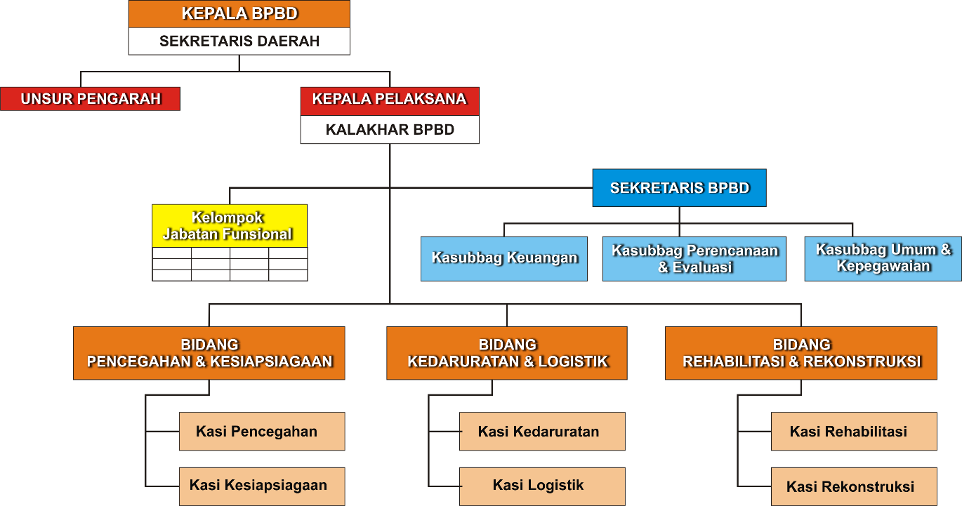

Dengan susunan kepegawaian BPBD sebagaimana yang dikemukakan dalam struktur organisasi yaitu:
- Kepala Pelaksana;
- Sekretaris
  - Kasubag Perencanaan dan Evaluasi
  - Kasubag Keuangan
  - Kasubag Umum dan Kepegawaian
- Kepala Bidang Pencegahan dan Kesiapsiagaan
  - Kepala Seksi Pencegahan
  - Kepala Seksi Kesiapsiagaan
- Kepala Bidang Kedaruratan dan logistik
  - Kepala Seksi Kedaruratan
  - Kepala Seksi Logistik
- Kepala Bidang Rehabilitasi dan Rekonstruksi
  - Kepala Seksi Rehabilitasi
  - Kepala Seksi Rekonstruksi
- Kelompok Jabatan Fungsional

2.2 Sumber Daya Perangkat Daerah
2.2.1 Sumber Daya Manusia
Sebagai sebuah organisasi sumber daya manusia (SDM) merupakan modal sangat penting untuk dapat menentukan perkembangan organisasi ke arah yang lebih baik. SDM Badan Penanggulangan Bencana Daerah (BPBD) Kota Semarang adalah asset bagi organisasi yang harus dijaga dan terus ditingkatkan kualitasnya.
- Jumlah Pegawai
Menurut data kepagawaian, jumlah pegawai Badan Penanggulangan Bencana Daerah (BPBD) Kota Semarang adalah sebanyak 50 orang, dan 1 orang non ASN dapat dilihat berdasar Pendidikan dan Kepangkatan Tahun 2017 seperti pada tabel dibawah ini:
Tabel 2.1
Komposisi Personil Badan Penanggulangan Bencana Daerah
Kota Semarang berdasar Pendidikan dan Kepangkatan Tahun 2017.
NO | ESELON | GOL / RUANG ( Orang ) |  |  |  |  | STRATA PENDIDIKAN (Orang )
NO | ESELON | IV | III | II | I | NON GOL. | SD | SMP | SMA | D3/ SM | S1 | S2
1 | II b | 1 |  |  |  |  |  |  |  |  | 1
2 | III a
3 | III b | 4 |  |  |  |  |  |  |  |  | 3 | 1
4 | IV a | 2= | 7 |  |  |  |  |  |  |  | 7 | 2
5 | Non Eselon |  | 9 | 27 |  |  |  | 1 | 29 |  | 6
6 | Non ASN |  |  |  |  | 1 |  |  | 1
Jumlah |  | 7 | 16 | 27 |  | 1 |  | 1 | 30 |  | 16 | 3

Uupdate Oktober 2017

- Pejabat Struktural dan Fungsional
Sampai dengan Tahun 2017 untuk mendukung operasional organisasi dan tata kerja Badan Penanggulangan Bencana Daerah Kota Semarang terdapat Jabatan Struktural sebanyak 14 Jabatan Struktural terdiri dari :
- Jabatan struktural eselon II/b sebanyak 1 orang
- Jabatan struktural eselon III/b sebanyak 4 orang
- Jabatan struktural eselon IV/a sebanyak 6 orang

- Diklat Penunjang
NO | URIAN | JUMLAH
Diklat Kepemimpinan
1 | PIM II | 1
2 | PIM III | 4
3 | PIM IV | 6

2.2.2 Sumber Daya Aset/Modal
Sarana dan prasarana yang dimiliki oleh Badan Penanggulangan Bencana Daerah Kota Semarang dapat dilihat pada tabel sebagai berikut:
Tabel 2.2
Data Sarana & Prasarana BPBD Kota Semarang
NO | JENIS BARANG | SAT | JUMLAH | KET
1 | Mobil Rescue Double Cabin | Unit | 1
2 | Mobil Dapur Umum | Unit | 1
3 | Mobil Ford Rescue Pickup | Unit | 1
4 | Mobil Ford Ranger Double Cabin | Unit | 1
5 | Mobil TRUCK Evakuasi | Unit | 1
6 | Mobil Pick Up | Unit | 3
7 | Motor Trail Rescue | Unit | 5
8 | Motor Suzuki Thunder | Unit | 3
9 | Motor Suzuki Smash | Unit | 2
10 | Motor Honda Revo | Unit | 2
11 | Motor Honda Vario | Unit | 3
12 | Motor Honda Verza | Unit | 2
13 | Motor Yamaha Jupiter | Unit | 3
14 | Perahu Karet (Kapasitas 10 orang) | Unit | 7
15 | Perahu Karet (Kapasitas 6 orang) | Unit | 2
16 | Mesin Perahu Karet (Kapasitas 18 PK) | Unit | 6
17 | Mesin Perahu Karet (Kapasitas 25 PK) | Unit | 3
18 | Mesin Kompresor Oksigen SCBA | Unit | 1
19 | Mesin Kompresor Angin | Unit | 2
20 | Tenda Posko | Unit | 3
21 | Tenda Pleton | Unit | 2
22 | Tenda Regu | Unit | 3
23 | Tenda Keluarga | Unit | 6
24 | Velbed | Set | 12
25 | HT | Set | 54
26 | RIG | Unit | 1
27 | SSB | Unit | 1
28 | Lampu Senter HID Search Light | Unit | 1
29 | Lampu Senter | Unit | 30
30 | Genset 5 KVA | Unit | 6
31 | Water Treatment Portable | Set | 1
32 | Matras | Buah | 144
33 | Tandu Evakuasi | Buah | 5
34 | HELM Rescue | Buah | 10
35 | Jaket Pelampung | Buah | 226
36 | Pelampung | Buah | 10
37 | Lampu Kabut | Buah | 5
38 | Lampu Solarcell | Buah | 12
39 | Carmentel | Buah | 4
40 | Ascender | Buah | 2
41 | Pulley | Buah | 3
42 | Croll | Buah | 3
43 | Seat Harnes | Buah | 2
44 | Body Harnes | Buah | 1
45 | Carrabiner | Buah | 17
46 | Figure | Buah | 4
46 | Sarung Tangan Rapling | Set | 5
47 | Sepatu Coral | Buah | 30
48 | Tenda Gulung | lembar | 0
49 | Senso Kecil | Unit | 3
50 | Senso Sedang | Unit | 7
51 | Senso Besar | Unit | 1
52 | Mesin Potong Rumput | Unit | 1
53 | Kaos Kaki selam katak | Unit | 8
54 | Selang Udara Selam | Unit | 3
55 | Alat Selam | Set | 2
56 | Tas Selam | Buah | 1
57 | Sepatu Karet | Buah | 30
58 | Mesin Bor | Unit | 1
59 | Peralatan Dapur | Paket | 27
60 | Kompor Seba Guna | Unit | 22
61 | Tas Selam | Buah | 1
JUMLAH TOTAL |  |  | 759
Update Oktober 2017

2.3 Kinerja Pelayanan Perangkat Daerah
Sebagai Perangkat Daerah yang belum lama berdiri, BPBD Kota Semarang dituntut untuk terus berkarya sesuai peran dan fungsi yang diamanatkan, juga dalam rangka menghindari terjadinya tumpang tindih terhadap fungsi dan peran SKPD lain yang sudah ada. Dengan demikian, diharapkan BPBD akan terus berbenah dan memperbaiki kinerja agar terwujud penanggulangan bencana yang efektif dan efisien.
Badan Penanggulangan Bencana Daerah dalam hal menjalankan peran sebagai koordinator penanggulangan bencana selalu berupaya menegaskan bahwa manajemen penanggulangan bencana bukanlah suatu kegiatan yang bersifat mendadak hanya untuk “tanggap darurat”, akan tetapi juga meliputi berbagai aspek baik sebelum (pra bencana), maupun pada saat bencana dan setelah bencana (pasca bencana) itu sendiri.
Dari gambaran di atas, kinerja pelayanan Badan Penanggulangan Bencana Daerah (BPBD) Kota Semarang , antara lain dapat dilihat pada tabel dibawah ini:
Tabel 2.3
Indikator Kinerja Pelayanan BPBD Kota Semarang Tahun 2010 s/d 2015
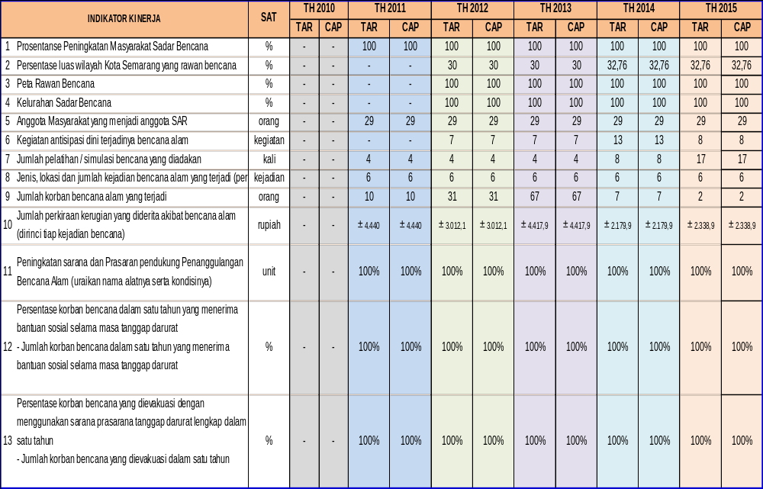
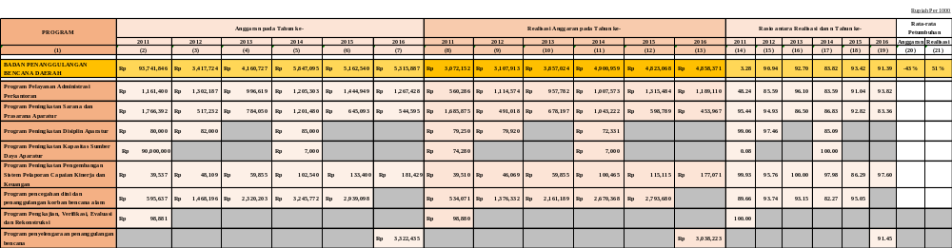
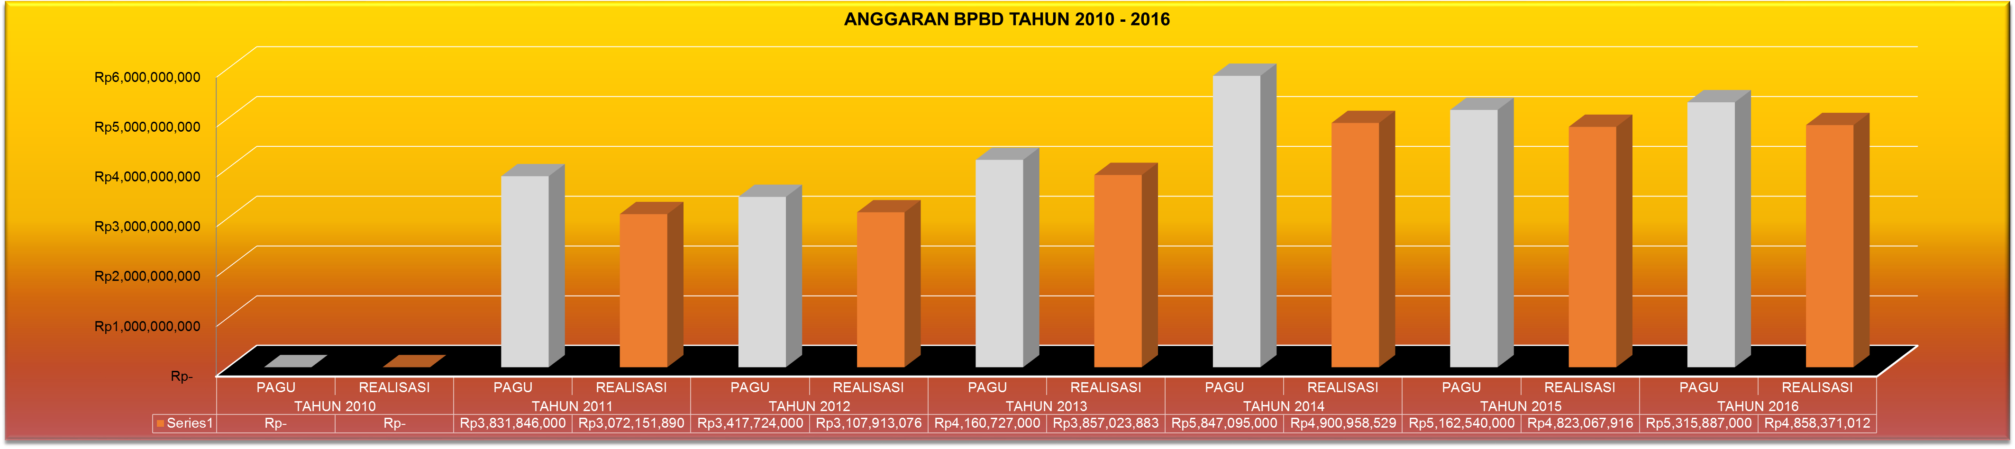
ANGGARAN BPBD KOTA SEMARANG TAHUN 2010-2016

[Renstra BPBD Kota Semarang 2016-2021]

37
2.4 Identifikasi Tantangan dan Peluang Pengembangan Pelayanan BPBD Kota Semarang
Dalam menghadapi potensi bencana yang ada di Kota Semarang dan tantangan kebencanaan dimasa datang yang akan semakin kompleks. maka dianalisis faktor-faktor yang dianggap dapat mempengaruhi keberhasilan dan kegagalannya dengan memperhitungkan nilai-nilai yang berkembang dalam organisasi serta situasi dan kondisi lingkungannya.
Internal | Eksternal
( + ) Kekuatan | ( + ) Peluang
- Sruktur Organsasi Lengkap danKomperhensif  - Fasilitas dan sarana telekomunikasi yang memadai  - Sinergitas atas sektor terkait | 1. Peraturan Perundangan undangan mengenai penanggulangan bencana  2. Adanya Organisasi Sosial dan  pencinta alam serta pemerhati bencana  3. Partisipasi Masyarakat dan Instansi terkait penanggulangan bencana

( - ) Kelemahan | ( - ) Ancaman
- Kurangnya pemahaman masyarakat terhadap penanggulangan bencana  - Kurangnya Kompetensi SDM  - Luas Cakupan daerah terdampak bencana di 16 Kecamatan  - Koordinasi antar lembaga belum terpadu.  - Standarisasi Penanggulangan Bencana dan bantuan perlu ada.  - Kurangnya sarana dan prasarana penunjang.  - SOP belum lengkap dan belum terdokumentasi  - Sarana prasarana kebencanaan belum memadai | - Keberadaan dataran tinggi di Kota Semarang dan area ROB yang tidak dapat diprediksi untuk kejadian bencananya.  - Belum optimalnya Hardware dan software teknologi kebencanaan  - Minimnya sumber dana dan sarana pendukung operasional  - Kepedulian sebagian masyarakat yang masih rendah terhadap kebencanaan dan kelestarian lingkungan hidup.
Melihat faktor-faktor yang diidentifikasi di atas, maka, dapat ditetapkan tantangan-tantangan yang akan dihadapi diantaranya :
- Terjadinya anomali cuaca sebagai dampak dari pemanasan global (global warming).
- Belum terpadunya program penanggulangan bencana secara lintas sektor.
- Belum seragamnya persepsi lintas sektor untuk penanggulangan bencana terpadu.
- Masih terbatasnya sarana dan prasarana penunjang kelancaran kegiatan penanggulangan bencana seperti kendaraan taktis, Rescue KIT, gudang logistik dan alat serta penunjang lainnya.
- Memasukkan isu kebencanaan pada dokumen RPJMD.
Meskipun tantangan yang dihadapi tergolong banyak, namun pada sisi lain terdapat berbagai peluang yang dapat dimanfaatkan sebagai kunci keberhasilan dalam rangka pengembangan kinerja BPBD, yaitu :
- Peningkatan kesadaran masyarakat terhadap penanggulangan
- Partisipasi masyarakat untuk turut serta dalam penanggulangan bencana
- Terus dikembangkannya konsep-konsep teknis penanggulangan bencana yang lebih efektif
- Kepedulian lintas sektor dan SKPD lainnya untuk mengalokasikan dalam program-program kebencanaan.
Berdasarkan uraian faktor kunci keberhasilan di atas, maka ditetapkan tujuan dimana merupakan keadaan dari hasil akhir yang ingin dicapai selama jangka 5 (lima) tahun kedepan. Setiap tujuan ditetapkan sasaran sebagai arah dan tolok ukur dari tujuan-tujuan agar dapat menggambarkan secara spesifik hasil yang ingin dicapai. Lebih lanjut mengenai Visi, Misi, Tujuan, Sasaran, Kebijakan, Program dan Kegiatan akan dipresentasikan pada Bab berikutnya.

BAB III
PERMASALAHAN DAN ISU-ISU STRATEGIS PERANGKAT DAERAH

3.1 Identifikasi Permasalahan Berdasarkan Tugas dan Fungsi Perangkat Daerah
Sesuai dengan tugas dan fungsi BPBD Kota Semarang dalam melaksanakan penanggulangan bencana secara terintregrasi yang meliputi pra bencana, saat tanggap darurat dan pasca bencana. Munculnya perubahan dan dinamika kehidupan masyarakat yang makin cerdas, kritis serta banyak tuntutan terhadap lembaga pemerintahan dan pelayanan publik, merupakan konsekuensi dan tantangan yang harus ditindaklanjuti. Ini berarti, bahwa paradigma manajemen organisasi BPBD Kota Semarang yang mengemban tugas berat untuk masyarakat terdampak bencana, juga harus berubah sejalan dengan perubahan paradigma dalam penanggulangan bencana dari yang bersifat responsif ke preventif dengan karakter Good Governance.
BPBD Kota Semarang memiliki peran sentral dalam Penanggulangan Bencana di Kota Semarang diharapkan dapat memberikan pelayanan prima kepada masyarakat. Sebagai bagian dari kekuasaan eksekutif dimana kekuasaan eksekutif menjadi salah satu potensi pembangunan, BPBD sebagai lembaga Penanggulangan Bencana di daerah sesuai dengan tugas pokok dan fungsinya lebih banyak berfungsi ekternal dibanding internal, khususnya sebagai koordinator Penanggulangan Bencana baik antar instansi pemerintah maupun antar pemerintah dengan organisasi masyarakat.
Permasalahan lain yang terdapat dalam RPJMD Kota Semarang menjadi perhatian adalah terkait dengan tata ruang wilayah. Perencanaan, pemanfaatan dan pengendalian tata ruang yang baik menjadi salah satu faktor yang menentukan keberhasilan pengembangan wilayah. Masih belum optimalnya kesesuaian pemanfaatan ruang merupakan hal yang menjadi perhatian dalam lima tahun ke depan.
Rumusan permasalahan yang berhubungan dengan Belum Optimalnya Pembangunan tata ruang dan Penyediaan Infrastruktur Dasar antara lain :

Permasalahan | Akar Masalah
Belum optimalnya ketangguhan bencana | Masih kurangnya sistem peringatan dini bencana

Selanjutnya potensi dan permasalahan yang dimiliki serta dihadapi oleh BPBD Kota Semarang, diuraikan dalam analisa faktor- faktor yang mempengaruhi kondisi internal dan kondisi eksternal sebagai berikut :
Tabel 3.1 Identifikasi Permasalahan Berdasarkan Tugas dan Fungsi
No | Aspek  Kajian | Kondisi  Saat Ini | Standar Yang Digunakan | Faktor Yang Mempengaruhi |  | Permasalahan  Yang Dihadapi
 |  |  |  | Internal | Eksternal | Permasalahan  Yang Dihadapi
1. | Yuridis | Tersedia Peraturan Daerah dan Peraturan Walikota  Dalam Hal Pembentukan Organisasi BPBD dan Penyelenggaraan Bencana Kota Semarang | UU No. 24  Tahun 2007, PP No. 21  Tahun 2008 | Dibutuhkannya landasan hukum bagi aparatur dalam penanganan penanggulangan bencana dalam berbagai jenis situasi yang terjadi di lapangan secara lintas sektor | Meningkatnya kebutuhan masyarakat terhadap penanganan bencana secara cepat dan komprehensif | Belum adanya rencana penanggulangan bencana dan rencana kontijensi sesuai jenis bencana
2. | Sumber  Daya  Manusia | Kurangnya  kapasitas dan kuantitas aparatur pada BPBD | UU No. 5  Tahun 2014 | Kurang  optimalnya pelaksanaan kegiatan  sebagai akibat kurangnya kompetensi dan kuantitas SDM | Penanganan  bencana yang sustainable memerlukan SDM yang kompeten & dalam jumlah yang memadai | Aparatur yang  ada belum memiliki kompetensi dan jumlah yang memadai
3. | Sumber  Dana | Belum optimalnya anggaran untuk penanganan prabencana, tanggap  darurat, dan pascabencana | UU No. 24  Tahun 2007  Pasal 8 huruf d | Belum  terlaksananya beberapa rencana kegiatan disebabkan kurangnya anggaran | Penanganan bencana yang komprehensif memerlukan sumber dana yang memadai | Kurang optimalnya pelaksanaan tugas dan fungsi
4. | Sarana  dan  Prasarana | Belum  tersedianya sarana dan pra sarana yang memadai untuk pelaksanaan tugas dan fungsi | UU No. 24  tahun 2007 | Kebutuhan akan  Sarana prasarana yang memadai untuk pelaksanaan tugas dan fungsi | Tuntutan  masyarakat akan penanganan bencana yang cepat dan tepat | Kurangnya sarana  dan prasarana untuk melaksanakan tugas dan fungs secara optimal
5. | Pengura-  ngan risiko bencana (mitigasi bencana) | Belum adanya  kesepahaman antar stakeholder untuk melakukan  aksi bersama dalam pengurangan resiko bencana | PP No. 21  tahun 2008 | Dibutuhkan  kesepakatan dengan stakeholder lain dalam melaksanakan langkah pengurangan resiko bencana secara efektif | Belum adanya  kesepahaman  antar stakeholder untuk melaksanakan upaya pengurangan resiko bencana | Belum adanya  Rencana Aksi Daerah (RAD) untuk Pengurangan Resiko Bencana
6. | Kajian Risiko Bencana | Belum fokusnya penanganan bencana terhadap potensi  bencana yang akan terjadi | PP No. 21 tahun 2008 | Belum terjalinnya langkah – langkah penanggulangan bencana yang  terpadu dalam menghadapi potensi bencana | Masyarakat dan dunia usaha belum cukup peduli akan potensi bencana yang mungkin  terjadi | Belum adanya kajian atas risiko bencana dan pemetaannya
7. | Partisipasi  masyarak at dalam penanggul angan bencana | Partisipasi  masyarakat dalam pencegahan dan penanganan bencana belum terlembaga dengan optimal | UU No. 24  tahun 2007, PP No. 21 tahun 2008, Perka BNPB No. 1 tahun  2012, Perka  BNPB No.  11 tahun  2014 | Belum  terjalinnya koordinasi yang optimal antara BPBD dengan unsur  masyarakat dalam penanganan bencana | Adanya peraturan  perundangan yang meminta untuk melembagakan partisipasi masyarakat dalam penanganan bencana | Belum  terbentuknya Kelurahan Tangguh Bencana
8. | Penangan an  tanggap darurat bencana | Penanganan tanggap darurat belum optimal | UU no. 24 tahun 2007  & PP No. 21 tahun 2008 | Personil BPBD  yang ada tidak mencukupi  untuk secara cepat  menangani tanggap darurat bencana | Dibutuhkan penanganan tanggap darurat secara cepat dan akurat | Belum optimalnya satgas / tim reaksi cepat penanggulangan bencana
9. | Rehabilita  si dan Rekonstru ksi pasca bencana | Rehabilitasi  dan Rekonstruksi pasca bencana belum optimal | UU no. 24  tahun 2007  & PP No. 21 tahun 2008 | Anggaran dan  personil serta kerjasama dengan stakeholder lain belum memadai | Meningkatnya  tuntutan akan ganti kerugian dari masyarakat akibat kejadian alam | Belum optimalnya  ketersediaan anggaran,  personil dan kerjasama  dengan stakeholder lain

3.2 Telaahan Visi, Misi dan Program Kepala Daerah dan Wakil Kepala Daerah Terpilih
Berpedoman pada RPJMN Tahun 2014-2019 (terutama Program Nawa Cita dari Presiden), RPJMD Provinsi Jateng Tahun 2013-2018, sesuai dengan milestone ketiga pada RPJPD Kota Semarang Tahun 2005-2025, kondisi masyarakat Kota Semarang saat ini, permasalahan dan tantangan yang dihadapi dimasa depan, serta dengan perhitungan faktor strategi dan potensi yang dimiliki oleh masyarakat, pemangku kepentingan, serta Pemerintah Daerah maka dalam pelaksanaan pemerintahan dan pembangunan untuk periode 2016-2021, dicanangkan Visi Pembangunan Kota Semarang adalah sebagai berikut :
“ Semarang Kota Perdagangan dan Jasa yang Hebat menuju Masyarakat Semakin Sejahtera.”
Adapun Misi pembangunan Kota Semarang untuk 5 (lima) tahun kedepan adalah sebagai berikut :
1. Mewujudkan kehidupan masyarakat yang berbudaya dan berkualitas.
2. Mewujudkan Pemerintahan yang semakin handal untuk meningkatkan pelayanan publik.
3. Mewujudkan kota metropolitan yang dinamis dan berwawasan lingkungan.
4. Memperkuat ekonomi kerakyatan berbasis keunggulan lokal dan membangun iklim usaha yang kondusif.
Makna mendasar misi tersebut utamanya adalah untuk membuat masyarakat semakin sejahtera, secara singkat dimaknai sebagai upaya untuk meningkatkan pelayanan publik, pengembangan kehidupan berdemokrasi, pemerataan dan keadilan di daerah.
Dalam kerangka mewujudkan Visi dan Misi tersebut agar lebih mudah dioperasionalkan, maka dilakukan dengan mengembangkan semangat kegotongroyongan dengan slogan:
"Bergerak Bersama Membangun Semarang"
Makna slogan tersebut adalah:
Bergerak Bersama Membangun Semarang (BBM Semarang) diartikan satu sikap yang terwujud dalam bentuk inisiatif dan penuh semangat untuk menyumbangsihkan tenaganya dalam rangka membangun kotanya. Sikap ini diperlukan untuk menumbuhkan kesadaran dan kecintaan aparatur dan masyarakat akan kotanya. Melalui pernyataan ini akan timbul sikap kepeloporan, sinergi dan kolaborasi untuk menjaga kotanya dan melakukan inovasi dan kreativitas dalam membangun kota dengan tidak meninggalkan budaya dan karakter lokal.
Mengacu pada visi misi Walikota dan Wakil Walikota, BPBD Kota Semarang mendukung misi ketiga yaitu Mewujudkan Kota Metropolitan yang Dinamis dan Berwawasan Lingkungan, adapun tujuan yang hendak dicapai adalah mewujudkan kota tangguh, produktif dan berkelanjutan. Dalam rangka mencapai tujuan tersebut dibutuhkan strategi dan arah kebijakan pembangunan jangka menengah daerah Kota Semarang tahun 2016-2021, serta progam dan kegiatan yang mendukungnya.
BPBD Kota Semarang melaksanakan urusan ketentraman, ketertiban umum dan pelindungan masyarakat yang mencakup perlindungan masyarakat terhadap bencana mulai dari tahap prabencana, masa tanggap darurat, sampai pada pascabencana sehingga langkah-langkah yang akan dilakukan oleh BPBD Kota Semarang untuk melindungi korban bencana akan dimulai dari proses pengurangan risiko bencana (mitigasi bencana) dengan melibatkan segenap stakeholder penanggulangan bencana di Kota Semarang sebagai langkah untuk pencegahan bencana dan juga untuk meningkatkan kesiapsiagaan dalam menghadapi bencana. Setelah upaya-upaya mitigasi bencana secara optimal dilakukan maka selanjutnya adalah melindungi korban bencana saat terjadi bencana melalui langkah-langkah penyelamatan, evakuasi, dan pemenuhan kebutuhan logistik dari korban bencana. Selanjutnya perlindungan terhadap korban bencana dilanjutkan dengan melakukan rehabilitasi dan rekonstruksi terhadap sarana prasarana yang rusak akibat bencana sehingga kehidupan dan penghidupan masyarakat dapat kembali berjalan dengan normal.
Berkaitan dengan hal tersebut diatas maka Badan Penaggulangan Bencana Daerah Kota Semarang dengan segala potensi dan wewenang yang dimiliki akan dapat berperan melalui visi Badan Penanggulangan Bencana Daerah Tahun 2016-2021 dalam pencapaian tujuan pembangunan Kota Semarang.

  - Telaahan Renstra K/L dan Renstra Provinsi
3.3.1 Renstra Badan Nasional Penanggulangan Bencana (BNPB)
Berdasarkan rancangan Renstra BNPB tahun 2015 – 2019 diketahui bahwa visi BNPB adalah sebagai berikut:
“Ketangguhan Bangsa Dalam Menghadapi Bencana”
Visi tersebut merupakan gambaran terhadap apa yang ingin diwujudkan Badan Nasional Penanggulangan Bencana pada akhir pelaksanaan Rencana Pembangunan Jangka Panjang Nasional 2005-2025 yaitu bagaimana negara mampu memberikan perlindungan kepada masyarakat dengan menjauhkan masyarakat dari bencana, menjauhkan bencana dari masyarakat, meningkatkan kemampuan daya lenting masyarakat untuk pulih kembali dari dampak bencana, serta membangun budaya hidup harmonis berdampingan dengan ancaman bencana yang mampu mengantisipasi, mengadaptasi, serta menghindari/meminimalisir dampak bencana.
Untuk mewujudkan visi tersebut ditetapkan 8 (delapan) misi BNPB tahun 2015 – 2019 yaitu sebagai berikut:
1. Mewujudkan pengurangan risiko bencana menjadi bagian yang terintegrasi dalam pembangunan nasional, serta mewujudkan budaya kesiapsiagaan dalam menghadapi bencana pemerintah, swasta dan masyarakat;
2. Menyelenggarakan penanganan darurat bencana secara cepat, efektif dan efisien melalui optimalisasi dan mobilisasi sumberdaya penanggulangan bencana nasional;
3. Menyelenggarakan pemulihan wilayah dan masyarakat pascabencana melalui rehabilitasi dan rekonstruksi yang lebih baik dari sebelum terjadi bencana secara terkoordinasi, terencana dan terkendali yang berdimensi pengurangan risiko bencana;
4. Menyelenggarakan dukungan dan tata kelola logistik dan peralatan penanggulangan bencana sesuai standar minimal BNPB untuk kesiapsiagaan dan penanganan darurat secara optimal;

5. Menyelenggarakan dukungan manajemen dan pelaksanaan tugas lainnya secara transparan dengan menerapkan prinsip good governance;
6. Menyelenggarakan pemeriksaan dan pengawasan secara profesional dan berkualitas dalam rangka meminimalkan kebocoran dan penyelewengan dalam penyelenggaraan penanggulangan bencana;
7. Mewujudkan sumberdaya manusia dan aparatur penanggulangan bencana yang andal melalui penyelenggaraan pendidikan dan pelatihan yang responsif terhadap lingkungan strategis penanggulangan bencana;
8. Meningkatkan penerapan dan pemanfaatan teknologi informasi dan komunikasi secara real time dan interaktif dalam rangka menyediakan data, informasi dan penerangan penyelenggaraan penanggulangan bencana.
Sebagai penjabaran atas visi Badan Nasional Penanggulangan Bencana, maka tujuan yang akan dicapai oleh Badan Nasional Penanggulangan Bencana dalam periode pelaksanaan 2015 – 2019 adalah:
1. Meningkatkan kesadaran terhadap pengurangan risiko bencana agar terwujud pembangunan nasional yang berdimensi penanggulangan bencana, serta meningkatkan kapasitas kesiapsiagaan dalam menghadapi bencana agar terwujud penanggulangan bencana yang terpadu;
2. Meningkatkan keandalan dan kecepatan penanganan darurat bencana;
3. Meningkatkan kualitas pelaksanaan rehabilitasi dan rekonstruksi pascabencana untuk mewujudkan pemulihan wilayah dan masyarakat yang lebih baik dibandingkan sebelum kejadian bencana;
4. Mewujudkan pemenuhan kebutuhan dan tata kelola logistik dan peralatan penanggulangan bencana sesuai standar minimal yang ditetapkan BNPB untuk kesiapsiagaan menghadapi ancaman bencana dan distribusi bantuan secara cepat pada saat penanganan darurat;

5. Meningkatkan kapasitas manajemen dan dukungan pelaksanaan tugas teknis lainnya untuk meningkatkan pelayanan dan kinerja penyelenggaraan penanggulangan bencana;
6. Meningkatkan kapasitas pemeriksaan dan pengawasan dalam rangka mewujudkan penyelenggaraan penanggulangan bencana yang efektif, efisien, transpan dan akuntabel;
7. Meningkatkan kemampuan dan keandalan sumberdaya manusia dan aparatur dalam mengadaptasi dan mengantisipasi perubahan lingkungan dan respon terhadap ancaman bencana;
8. Meningkatkan kualitas data dan informasi penanggulangan bencana yang terintegrasi, serta memperluas jaringan penerangan penyelenggaraan penanggulangan bencana dengan memanfaatkan teknologi informasi dan komunikasi yang aktual.
Adapun sasaran strategis berdasarkan tujuan Badan Nasional Penanggulangan Bencana yang akan dicapai meliputi:
1. Terwujudnya kesadaran pengurangan risiko bencana dan kesiapsiagaan dalam menghadapi bencana dengan outcome-nya: meningkatnya kapasitas dan peran serta masyarakat dalam pengurangan risiko bencana, penyediaan sarana dan prasarana peringatan dini, mitigasi dan sumberdaya kesiapsiagaan dalam menghadapi bencana;
2. Terwujudnya keandalan dan kecepatan penanganan darurat dengan outcome-nya: meningkatnya kecepatan pemberian bantuan darurat, penyelamatan banyak nyawa (save more lives) pada saat operasi tanggap darurat, serta perbaikan dan pemulihan fungsi sarana dan prasarana vital akibat bencana;
3. Meningkatnya kualitas rehabilitasi dan rekonstruksi pascabencana dengan outcome-nya: terwujudnya pelaksanaan rehabilitasi dan rekonstruksi pascabencana yang lebih baik dari sebelum kejadian bencana secara terkoordinasi, terencana, yang disesuaikan dengan kemampuan pendanaan tersedia
4. Tersedianya logistik dan peralatan penanggulangan bencana yang memadai sesuai dengan standar minimal logistik dan peralatan BNPB dengan outcome-nya: Terpenuhinya dan terdistribusinya logistik dan peralatan penanggulangan bencana yang memadai untuk kesiapsiagaan dan penanganan darurat secara cepat dan terkendali;
5. Meningkatnya dukungan manajemen dan dukungan pelaksanaan tugas teknis lainnya untuk meningkatkan pelayanan dan kinerja penyelenggaraan penanggulangan bencana dengan outcome-nya meningkatnya kualitas perencanaan dan penganggaran, produk hukum dan perundang – undangan, tata kelola administrasi dan keuangan, sumberdaya manusia, serta sarana dan prasarana penyelenggaraan penanggulangan bencana;
6. Terwujudnya penyelenggaraan penanggulangan bencana yang efektif, efisien, transpan dan akuntabel dengan outcome-nya: meningkatnya kualitas pengendalian, pengawasan dan pemeriksanaan pelaksanaan terhadap pelaksanaan tugas dan fungsi di lingkup BNPB;
7. Terwujudnya keandalan sumberdaya manusia penanggulangan bencana dalam penyelenggaraan penanggulangan bencana dengan outcome-nya: meningkatnya kualitas penyelenggaraan pendidikan dan pelatihan penanggulangan bencana;
8. Meningkatnya kualitas dan kemudahan akses data, informasi dan penerangan penanggulangan bencana dengan outcome- nya: terwujudnya data dan informasi kebencanaan yang terintegrasi dan realtime.
Mencermati visi dan misi serta tujuan dan sasaran strategis BNPB tahun 2015–2019 di atas terlihat bahwa terdapat beberapa point kunci yang menjadi isu utama yaitu:
1. Pengurangan risiko bencana yang terintegrasi;
2. Kecepatan penanganan tanggap darurat bencana;
3. Rehabilitasi dan rekonstruksi secara terkoordinasi, terencana dan terkendali;
4. Penyediaan logistik dan sarana prasarana yang optimal;
5. Good governance;
6. Sistem informasi kebencanaan yang aktual dan terintegrasi.
Enam point tersebut akan menjadi titik fokus dalam penyusunan program dan kegiatan BPBD Kota Semarang selama periode 2016–2021 sesuai periode Rencana Strategis yang disusun ini sehingga Renstra dari BPBD Kota Semarang dapat selaras dengan Renstra BNPB. Sinkronisasi diperlukan agar kebijakan penanggulangan bencana antara pusat dan daerah dapat terwujud dalam satu benang merah untuk menciptakan kesinambungan program pembangunan antara pusat dan daerah.

3.3.2 Renstra BPBD Provinsi Jawa Tengah
- V i s i
Sejalan dengan visi dan misi Gubernur dan Wakil Gubernur Jawa Tengah terpilih, BPBD Provinsi Jawa Tengah menetapkan visi dan misi untuk jangka waktu 5 (lima) tahun ke depan, yaitu :
“Masyarakat Jawa Tengah Yang Tangguh Dalam Penanggulangan Bencana”
Tangguh bencana adalah kemampuan mandiri untuk beradaptasi dan menghadapi ancaman bencana, serta memulihkan diri dengan segera dari dampak bencana yang merugikan, jika terkena bencana. Masyarakat yang tangguh dalam penananggulangan bencana berarti masyarakat yang mempunyai kemampuan secara mandiri untuk mengenali ancaman bahaya, beradaptasi, serta mampu mengorganisasikan sumberdaya yang dimiliki untuk menghadapi potensi ancaman bencana, mengurangi kerentanan, meningkatkan kapasitas dalam mengurangi risiko bencana serta memulihkan diri dengan segera dari dampak-dampak bencana yang merugikan dan membangun kehidupannya menjadi normal kembali.
- Mi si
Kesiapan dalam menghadapi potensi bencana dan ketangguhan dalam penanggulangan bencana, serta kemampuan untuk menanggulangi bencana pada saat maupun setelahnya sangat diperlukan, untuk itu Misi BPBD Provinsi Jawa Tengah di rumuskan sebagai berikut :
- Mengembangkan Tata Kelola Penanggulangan Bencana yang handal;
- Memperkuat Kapasitas Kelembagaan Penanggulangan Bencana;
- Memberdayakan masyarakat dalam Penanggulangan Bencana;
- Membangun kerjasama antar Pemangku Kepentingan PB;
- Pemanfaatan iImu pengetahuan dan teknologi untuk penyelenggaraan penanggulangan bencana.
- Tujuan
1. Mewujudkan regulasi penanggulangan bencana yang memadai;
2. Meningkatkan kualitas penyelenggaraan penanggulangan bencana;
3. Meningkatkan sumber daya aparatur dan sarpras yang handal dalam penanggulangan bencana;
4. Meningkatnya kesiapsiagaan masyarakat dalam menghadapi bencana;
5. Meningkatkan kemandirian masyarakat dalam penanggulangan bencana;
6. Membangun jejaring dan kerjasama strategis dengan para pemangku kepentingan penanggulangan bencana;
7. Mengembangkan dan membangun basis data dan informasi bencana kepada seluruh pemangku kepentingan penanggulangan bencana Jawa Tengah dan nasional.
- Sasaran
1. Tersusunnya Peraturan Gubernur/daerah tentang :
a. status dan tingkat bencana
b. daerah rawan bencana
c. tata cara penanganan masyarakat dan pengungsi akibat bencana
d. pelaksanaan rehabilitasi dan rekonstruksi pasca bencana
e. tata cara penggunaan dana siap pakai PB
f. tata cara pengelolaan bantuan bencana
g. Jumlah Pembentukan BPBD Kab/Kota dengan Perda
2. Tersusunnya Dokumen penyelenggaraan PB Jawa Tengah
a. Tersusunnya pedoman penanganan darurat bencana
b. Tersusunnya kesepahaman Penyelenggaraan PB lintas sektor dan lintas wilayah
c. Tersusunnya system manajemen logistik PB
d. Tersusunnya system manajemen peralatan PB
e. Terusunnya dokumen / peta risiko bencana Jawa Tengah
3. Terintegrasinya dokumen Rencana Penanggulangan Bencana (umum dan tematik) dalam dokumen rencana pembangunan daerah
4. Terpenuhinya sumber daya yang siap dalam penanggulangan bencana
5. Terpenuhinya sarana dan prasarana penanggulangan bencana
6. Penguatan dan Sinergi Kelembagaan PB Jawa Tengah
7. Meningkatnya kesadaran dan pemahaman masyarakat untuk mengenali dan mengantisipasi ancaman bahaya
8. terwujudnya kemandirian masyarakat dalam penyelenggaraan PB
9. Terbentuknya jejaring dan kerjasama kelompok / komunitas masyarakat, dunia usaha, dan lembaga peduli bencana dalam penanggulangan bencana
10. Tersedianya pusat data informasi bencana, basis data dan informasi bencana jateng terkini
11. Termanfaatkannya teknologi tepat guna untuk PB dengan memperhatikan kearifan local
Berdasarkan sasaran-sasaran tersebut dapat disimpulkan bahwa BPPD Jawa Tengah memprioritaskan pada dua point besar yang penting yaitu :
    - Penyusunan peraturan yang memadai untuk penyelenggaraan PB
    - Penguatan integrasi dan sinergi PB dengan dokumen dan pihak terkait.

  - Telaahan Rencana Tata Ruang Wilayah dan Kajian Hidup Lingkungan Strategis
Berdasarkan Rencana Tata ruang Wilayah Kota Semarang Tahun 2011 – 2031 terdapat hal sebagai berikut :
          - Rencana Jalur Evakuasi Bencana
Jalur evakuasi sebagaimana yang dimaksud berupa jalan yang direncanakan sebagai jalur pelarian dari bencana alam menuju ruang evakuasi.
    - Rencana jalur evakuasi meliputi :
- Rencana jalur evakuasi bencana banjir
- Rencana jalur evakuasi bencana tanah longsor
- Rencana jalur evakuasi bencana angin topan
    - Rencana ruang evakuasi bencana

          - Kawasan Lindung
Kawasan rawan bencana alam sebagaimana meliputi :
- kawasan rawan bencana rob
- kawasan rawan abrasi
- kawasan rawan bencana banjir
- kawasan rawan bencana gerakan tanah dan longsor
- kawasan rawan bencana angin topan.

  - Penentuan Isu – Isu Strategis
Berdasarkan identifikasi permasalahan dan kajian terhadap beberapa produk perencanaan di tingkat pusat dan daerah yang telah dijabarkan sebelumnya dapat ditarik beberapa hal yang menjadi isu strategis bagi BPBD Kota Semarang, yaitu:
1. Penyusunan kajian–kajian ilmiah dalam perencanaan pengurangan risiko bencana dan penanggulangan bencana;
2. Penyusunan Peraturan Daerah tentang Penyelenggaraan Penanggulangan Bencana di Kota Semarang untuk memperkuat kerjasama dan koordinasi lintas sektor dalam tahap prabencana, tanggap darurat bencana, dan rehabilitasi dan rekonstruksi pascabencana;

3. Peningkatan kapasitas dan civil society awareness dalam kesiapsiagaan untuk mengurangi risiko bencana di lingkungannya;
4. Peningkatan kapasitas aparatur penanggulangan bencana agar dapat bertindak secara cepat, tepat, terencana, dan terkoordinir dalam penanggulangan bencana;
5. Kesiapan logistik dan sarana prasarana untuk penanggulangan bencana;
6. Internalisasi dan integrasi pengurangan risiko bencana dalam pembangunan dan produk–produk hukum perencanaan pembangunan;
Isu – isu tersebut akan menjadi perhatian utama bagi BPBD Kota Semarang dalam menyusun Rencana Strategis sehingga visi, misi, tujuan, sasaran, strategi, kebijakan hingga program dan kegiatan yang akan dijalankan dapat selaras dan sesuai dengan tugas pokok dan fungsi BPBD dan juga sinkron dengan produk – produk perencanaan pembangunan dari pemerintah pusat dan instansi penanggulangan bencana vertical.

BAB IV
TUJUAN DAN SASARAN

Setelah dalam pembahasan sebelumnya telah diidentifikasi mengenai permasalahan yang terkait dengan penanggulangan bencana di Kota Semarang dan kajian produk–produk hukum perencanaan baik di tingkat pusat maupun daerah yang menjadi acuan dalam alur perencanaan penanggulangan bencana, serta isu–isu strategis yang menjadi pokok perhatian dalam penyusunan rencana program dan kegiatan dari BPBD Kota Semarang, maka selanjutnya berdasarkan analisis tersebut dengan tetap bertitik tolak pada tugas dan fungsi BPBD Kota Semarang sesuai peraturan perundang–undangan yang telah ditetapkan, akan dirumuskan visi, misi, tujuan dan sasaran, serta strategi dan kebijakan dari BPBD Kota Semarang untuk kurun waktu 2016–2021.

  - TUJUAN DAN SASARAN
Untuk mewujudkan visi dan misi pada RPJMD Kota Semarang 2016-2021, BPBD Kota Semarang menetapkan tujuan yang telah diselaraskan dengan tujuan daerah yang tertuang dalam RPJMD tahun 2016-2021. Dengan demikian ada hubungan yang kuat antara tujuan daerah dalam RPJMD dan tujuan SKPD. Tujuan adalah sesuatu yang akan dicapai atau dihasilkan dalam jangka waktu satu sampai lima tahun. Tujuan ditetapkan dengan mengacu kepada penyataan visi dan misi serta berdasarkan pada isu-isu analisis strategis. Tujuan yang ditetapkan memiliki keterkaitan dengan tujuan dalam RPJMD dan tujuan Renstra BPBD adalah sebagai berikut:

Tabel 4.1a
Tujuan Jangka Menengah Pelayanan BPBD Tahun 2016 - 2021
Tujuan | Indikator Tujuan | TARGET
Tujuan | Indikator Tujuan | 2016 | 2017 | 2018 | 2019 | 2020 | 2021
Meningkatnya ketangguhan bencana | Indeks Resiko Bencana Kota Semarang (berkurang 30% dalam 5 tahun) | 184 | 172.96 | 161.92 | 150.88 | 139.84 | 128.8

Sasaran menggambarkan hal yang akan dicapai melalui tindakan-tindakan yang akan dilakukan. Berdasarkan isu strategis yang ada dan melihat keterkaitan dengan sasaran RPJMD Kota Semarang tahun 2016-2021, maka sasaran strategis BPBD Kota Semarang sebagai berikut:
Tabel 4.1b
Sasaran Jangka Menengah Pelayanan BPBD Tahun 2016 - 2021
Sasaran | Indikator Sasaran | TARGET
Sasaran | Indikator Sasaran | 2016 | 2017 | 2018 | 2019 | 2020 | 2021
Meningkatnya kapasitas mitigasi penanggulangan bencana | Jumlah Lembaga Tangguh Bencana | 0 | 5 | 5 | 5 | 5 | 5
Meningkatnya kapasitas adaptasi bencana | Rasio penanganan korban bencana | 100% | 100% | 100% | 100% | 100% | 100%

Tabel 4.1c
Tujuan Sasaran Jangka Menengah Pelayanan BPBD Tahun 2016 - 2021
TUJUAN/ SASARAN | INDIKATOR KINERJA TUJUAN/ SASARAN | SATUAN | REALISASI |  | TARGET |  |  |  |  | KODISI AKHIR
TUJUAN/ SASARAN | INDIKATOR KINERJA TUJUAN/ SASARAN | SATUAN | 2015 | 2016 | 2017 | 2018 | 2019 | 2020 | 2021 | 2021
Tujuan : Meningkatnya ketangguhan bencana | Indeks Resiko Bencana Kota Semarang (berkurang 30% dalam 5 tahun) | Persen | 184 | 184 | 173 | 162 | 151 | 140 | 129 | 128.8
Sasaran 1 : Meningkatnya kapasitas mitigasi penanggulangan bencana | Jumlah Lembaga Tangguh Bencana | Kelurahan | 0 | 0 | 5 | 10 | 15 | 20 | 25 | 25
Sasaran 2 : Meningkatnya kapasitas adaptasi bencana | Meningkatnya kapasitas adaptasi bencana | Persen | 100% | 100% | 100% | 100% | 100% | 100% | 100% | 100%

BAB V
STRATEGI DAN ARAH KEBIJAKAN

  - STRATEGI
Setelah dirumuskan tujuan dan sasaran, maka perlu dirumuskan strategi dan arah kebijakan selama kurun waktu 2016-2021. Strategi dan arah kebijakan merupakan rumusan perencanaan komprehensif tentang bagaimana BPBD Kota Semarang melakukan upaya untuk mencapai Tujuan dan Sasaran serta taget Renstra dengan efektif dan efisien selama 5 (lima) tahun ke depan. Strategi dan arah kebijakan dituangkan secara lebih rinci dalam misi daerah yang menjadi tanggung-jawab BPBD Kota Semarang.
Penetapan strategi dimaksudkan untuk menetapkan cara mewujudkan tujuan, berdasarkan analisis rasional atas konsep dan realitas di lapangan. Strategi kemudian dijadikan pedoman dalam penyelenggaraan operasional sehari-hari dari seluruh komponen BPBD Kota Semarang.
Untuk dapat menetapkan stategi yang tepat yang berpijak pada kondisi realistis yang disusun secara konseptual, analitis, rasional dan komprehensif maka dipergunakan analisis SWOT (Strength, Weakness, Opportunity, Threat).
Dengan mencermati sinergi dari faktor-faktor internal dan faktor-faktor eksternal yang didasarkan pada analisis SWOT, maka Strategi BPBD Kota Semarang yang akan menjadi pola gerak pelaksanaan program adalah:
      - Meningkatkan kapasitas mitigasi penanggulangan bencana
      - Meningkatkan kualitas penanganan pasca bencana
      - Meningkatkan upaya penanganan saat bencana
      - Meningkatkan kinerja pelayanan BPBD Kota Semarang

  - KEBIJAKAN
Kebijakan adalah pedoman untuk mengarahkan rumusan strategi yang dipilih agar lebih terarah dalam mencapai tujuan dan sasaran dari waktu ke waktu selama periode rencana strategis ini. Rumusan arah kebijakan merasionalkan pilihan strategi agar memiliki fokus dan sesuai dengan pengaturan pelaksanaannya
Berdasarkan hasil formulasi strategi yang telah dikembangkan dan ditetapkan, kebijakan yang diambil untuk melaksanakan Program dan Kegiatan BPBD Kota Semarang untuk jangka waktu tahun 2016 – 2021 adalah sebagai berikut:
- Peningkatan upaya pencegahan dan kesiapsiagaan bencana
- Peningkatan upaya penanganan pasca bencana
- Peningkatan upaya penanganan saat bencana
- Peningkatan kualitas pelayanan administrasi aparatur BPBD Kota Semarang
- Peningkatan kualitas kinerja aparatur BPBD Kota Semarang
- Peningkatan tertib administrasi pelaporan kinerja BPBD Kota Semarang
- Peningkatan SDM Aparatur BPBD Kota Semarang

TABEL 5

Strategi dan Arah Kebijakan

BAB VI
RENCANA PROGRAM DAN KEGIATAN SERTA PENDANAAN

  - Rencana Progam dan Kegiatan serta Indikator Kinerja
Program adalah bentuk instrumen kebijakan yang berisi satu atau lebih kegiatan yang dilaksanakan oleh SKPD atau masyarakat, yang dikoordinasikan oleh pemerintah daerah untuk mencapai sasaran dan tujuan pembangunan daerah. Untuk melaksanakan tugas pokok dan fungsi sebagai lembaga penanggulangan bencana, BPBD Kota Semarang menetapkan program-programnya sesuai RPJMD Kota Semarang. Setiap program terdiri dari kegiatan-kegiatan. Kegiatan adalah bagian dari program yang dilaksanakan oleh satu atau beberapa SKPD sebagai bagian dari pencapaian sasaran terukur pada suatu program, dan terdiri dari sekumpulan tindakan pengerahan sumber daya baik yang berupa sumber daya manusia, barang modal termasuk peralatan dan teknologi, dana, atau kombinasi dari beberapa atau kesemua jenis sumber daya tersebut, sebagai masukan (input) untuk menghasilkan keluaran (output) dalam bentuk barang/jasa.
Tabel 6
Progam-progam BPBD Kota Semarang adalah sebagai berikut :
NO | PROGRAM | INDIKATOR KINERJA
1 | Program Pelayan Administrasi Perkantoran | Cakupan Pelayanan Administrasi Perkantoran
2 | Program Peningkatan Sarana dan Prasarana Aparatur | Cakupan Pelayanan Sarana dan Prasarana Aparatur
3 | Program Peningkatan Pengembangan Sistem Pelaporan Capaian Kinerja Keuangan | Peningkatan tertib administrasi pelaporan kinerja BPBD Kota Semarang
4 | Program Peningkatan Kapasitas Sumber Daya Aparatur | Peningkatan SDM Aparatur BPBD Kota Semarang
5 | Program Pencegahan dan Kesiapsiagaan Bencana | - Persentase falisitasi kelompok jejaring kebencanaan  - Persentase kawasan rawan bencana yang didukung oleh EWS  - Persentase cakupan sarana prasarana kesiapsiagaan bencana
6 | Program Penanganan Bencana | - Persentase pemenuhan bagi korban bencana
7 | Program Rehabilitasi dan Rekonstruksi Bencana | - Persentase cakupan pemulihan pasca bencana

  - Kelompok Sasaran dan Pendanaan Indikatif
Dalam melaksanakan program dan kegiatan tidak terlepas dengan alokasi pendanaan yang tersedia, alokasi pendanaan dirumuskan berdasarkan:
- Pendekatan kinerja, kerangka pengeluaran jangka menengah serta perencanaan dan penganggaran terpadu;
- Kerangka pendanaan dan pagu indikatif; dan
- Urusan wajib yang mengacu pada spm sesuai dengan kondisi nyata daerah dan kebutuhan masyarakat, atau urusan pilihan yang menjadi tanggungjawab skpd.
Pendekatan kinerja bahwa program dan kegiatan yang direncanakan mengutamakan keluaran/hasil yang terukur, dan pengalokasian sumberdaya dalam anggaran untuk melaksanakannya, secara efektif dan efisien telah sesuai dengan tujuan yang ditetapkan. Kerangka pengeluaran jangka menengah, bahwa pengambilan keputusan terhadap program dan kegiatan prioritas pembangunan, mempertimbangkan perspektif penganggaran lebih dari satu tahun anggaran dan implikasi terhadap pendanaan pada tahun berikutnya yang dituangkan dalam prakiraan maju.
Perencanaan dan penganggaran terpadu, bahwa pengambilan keputusan penetapan program dan kegiatan yang direncanakan, merupakan satu kesatuan proses perencanaan dan penganggaran yang terintegrasi, konsisten dan mengikat, untuk menjamin tercapainya tujuan dan sasaran program dan kegiatan pembangunan daerah.
Pagu indikatif, walaupun tidak bersifat kaku, merupakan jumlah dana yang tersedia untuk mendanai program dan kegiatan tahunan yang penghitungannya berdasarkan standar satuan harga yang ditetapkan sesuai dengan ketentuan peraturan perundang-undangan. Prakiraan maju adalah perhitungan kebutuhan dana untuk tahun-tahun berikutnya dari tahun anggaran yang direncanakan, guna memastikan kesinambungan kebijakan yang telah disetujui untuk setiap program dan kegiatan.
Bersifat indikatif adalah bahwa data dan informasi, baik tentang sumber daya yang diperlukan maupun keluaran dan dampak yang tercantum di dalam dokumen rencana, hanya merupakan indikasi yang hendak dicapai dan tidak kaku.
Adapun kelompok sasaran penyelenggaraan penanggulangan bencana sesuai dengan sasarannya yang ditetapkan adalah masyarakat Sleman (khususnya yang berada di kawasan rawan bencana dan relawan/komunitas), namun tidak menutup kemungkinan pada masyarakat di luar Sleman untuk pelayanan kebakaran sesuai dengan permintaan.
Dalam perjalanannya selama 5 (lima) tahun ke depan, BPBD Kota Semarang telah menyusun Rencana program dan kegiatan, indikator kinerja, Kelompok sasaran, dan pendanaan indikatif. Hal ini dapat dilihat pada Tabel 5.1 Rencana Program, kegiatan, Indikator Kinerja, Kelompok Sasaran dan Pandanaan Indikatif SKPD BPBD Kota Semarang.
Sebagai upaya untuk memberikan tolak ukur dalam pelaksanaan visi dan misi, tujuan dan sasaran, serta strategi dan kebijakan yang telah ditetapkan sebelumnya maka perlu ditetapkan Indikator Kinerja Utama atau juga disebut Indikator Kinerja Strategis yang akan menjadi acuan dalam perumusan program dan kegiatan. Perumusan Indikator Kinerja ini mengacu pada konsep SMART (Specific, Measurable, Achievable, Relevant, Time – Bound).
Specific artinya indikator yang ditetapkan haruslah jelas, tegas, lugas, dan detail. Measurable artinya indikator tersebut haruslah dapat terukur dengan metode yang dapat dipertanggungjawabkan. Achievable berarti target indikator tersebut haruslah realistis dan dapat dicapai, dalam arti target yang ditetapkan tidak terlalu ambisius namun juga tidak terlalu mudah. Relevant artinya target yang ditetapkan harus memiliki keterkaitan langsung dengan sasasan yang telah ditetapkan dan sesuai dengan kebutuhan organisasi saat ini. Time–Bound artinya target yang ditetapkan memiliki batas waktu untuk dicapai.
Sementara itu untuk mencapai target indikator yang ditetapkan seperti yang telah diterangkan di atas maka diperlukan langkah–langkah operasional berupa Program dan Kegiatan beserta rencana pendanaannya dengan indikator kinerja program/kegiatan setiap tahunnya dengan perumusan target yang juga mengacu pada konsep SMART. Target–target indikator kinerja program/kegiatan tahunan ini merupakan target yang ditetapkan untuk mewujudkan target indikator kinerja strategis / utama yang telah ditetapkan sebelumnya.

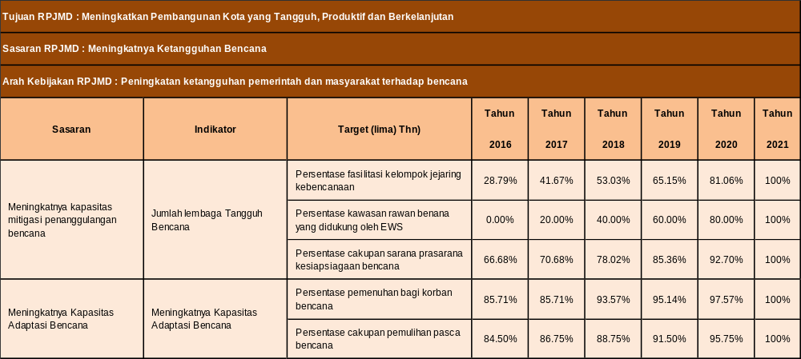
A. INDIKATOR KINERJA

64

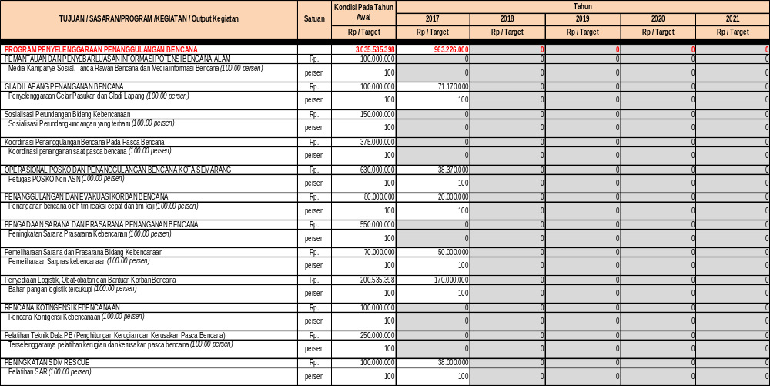
B. PROGRAM /KEGIATAN

65

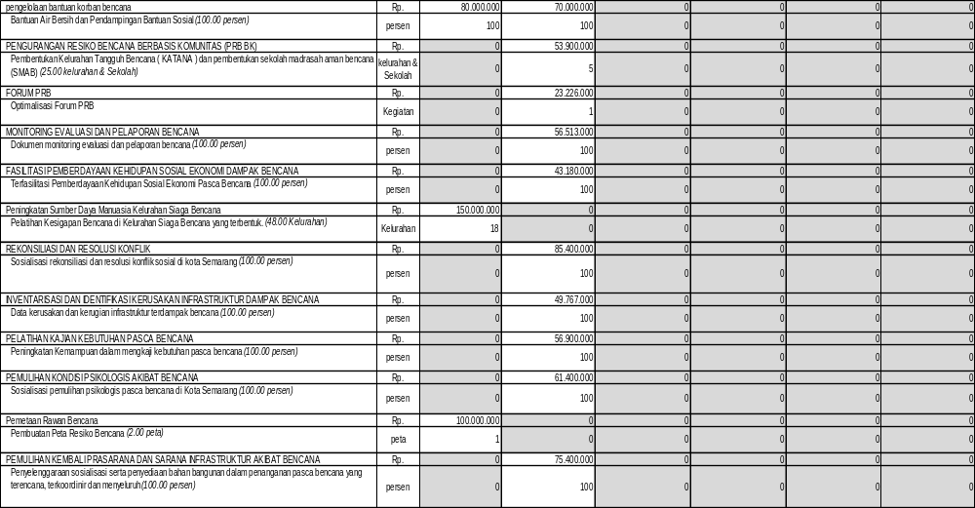

66

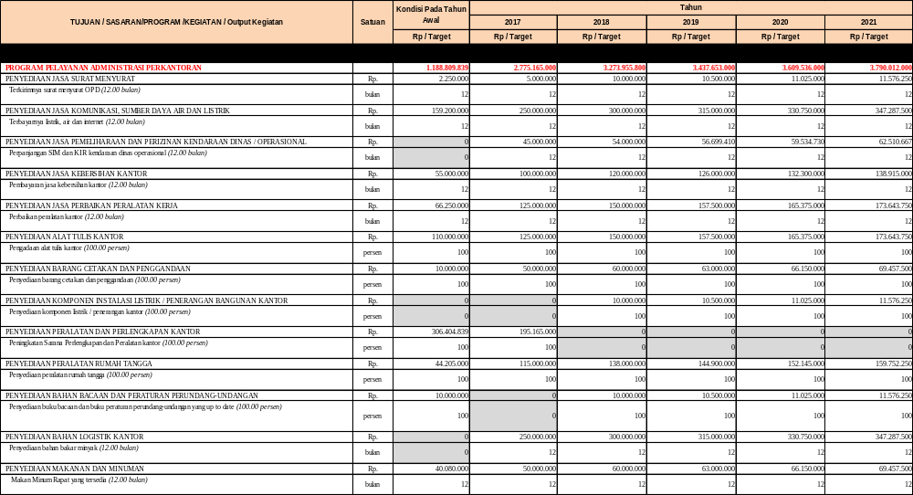

75
67
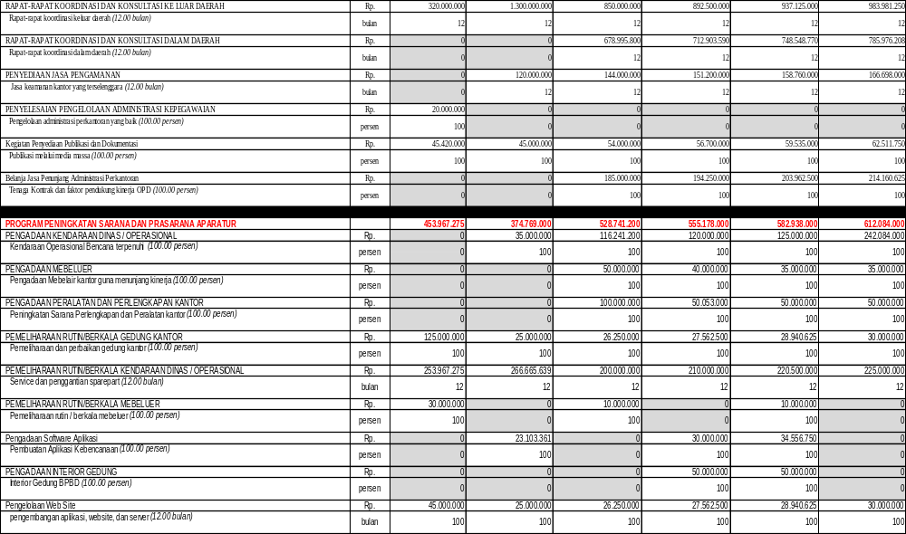

68
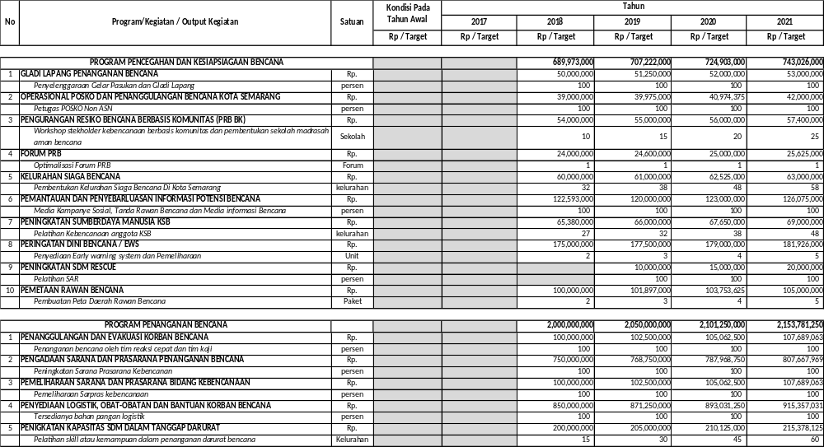
73
69

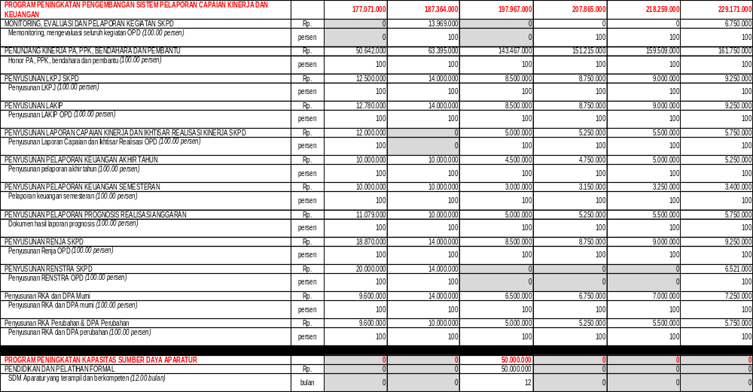
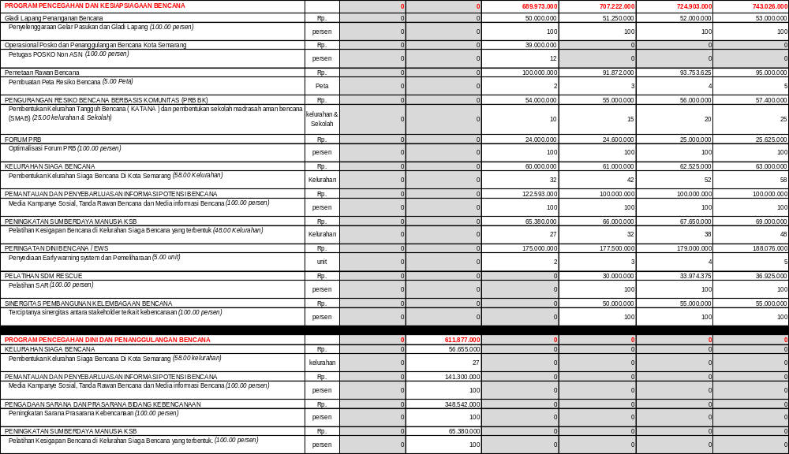

70

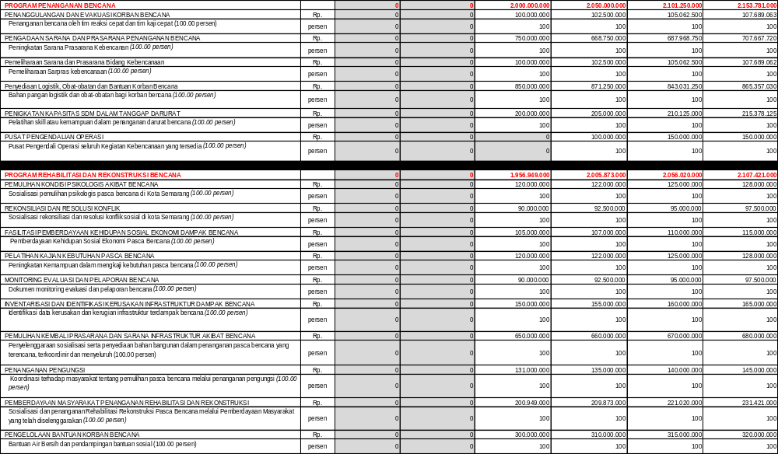
71

C. INDIKATOR KINERJA PER ESELON (Eselon III dan IV) BPBD KOTA SEMARANG
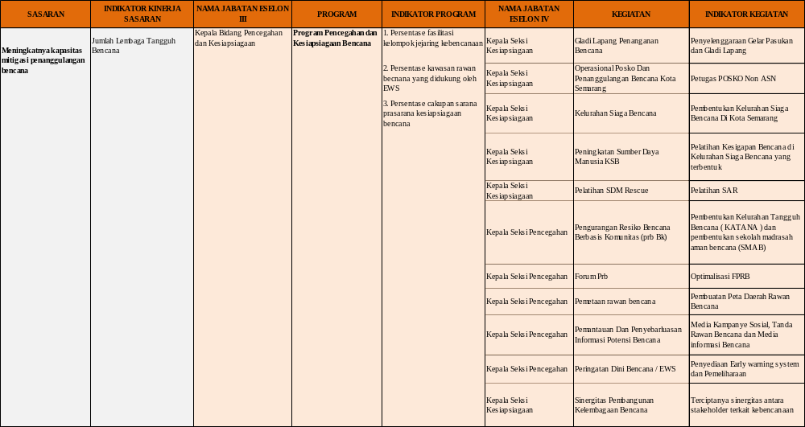

72

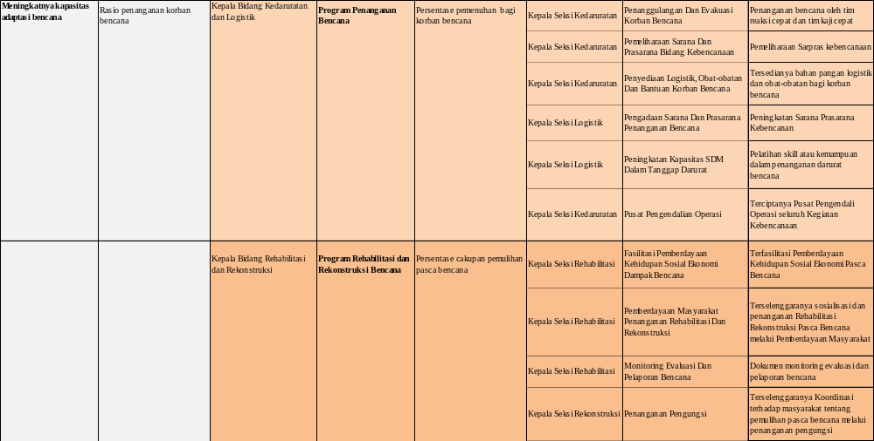
73

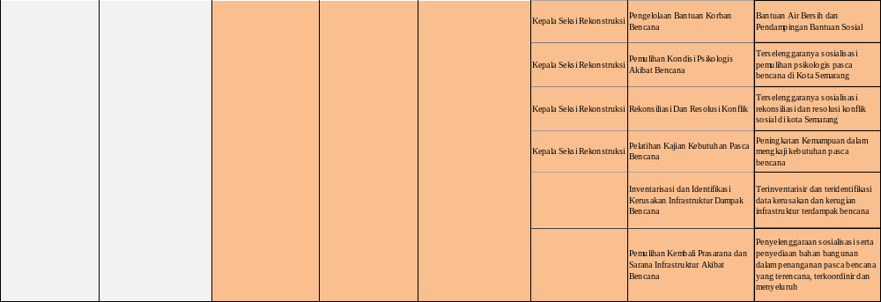

74

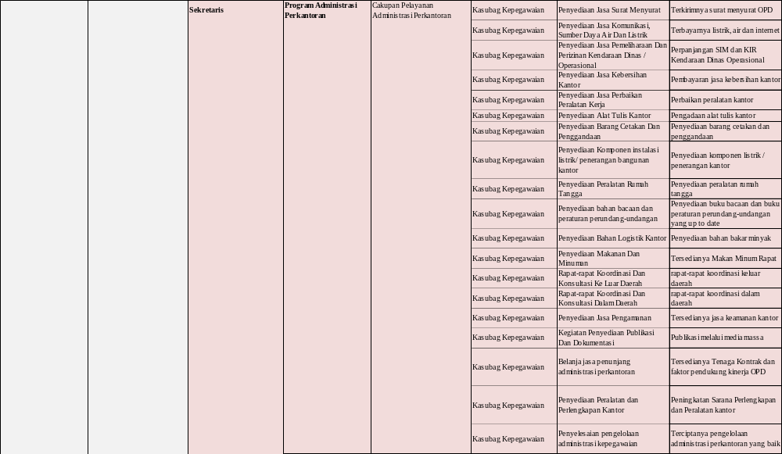
75

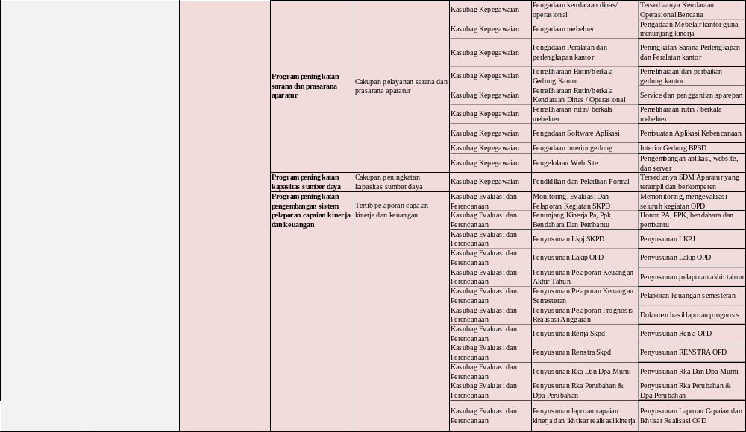

76

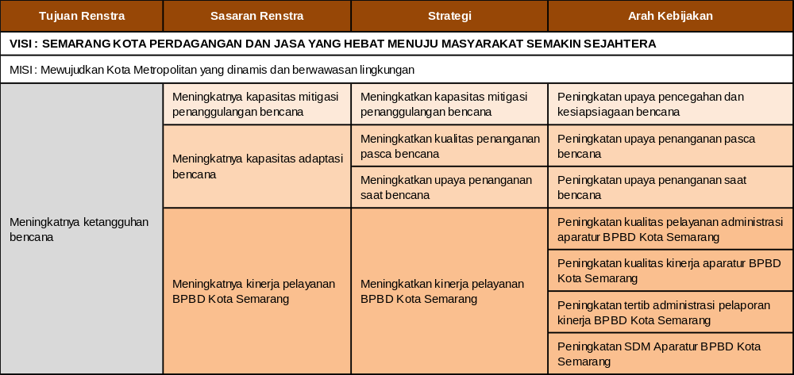

Tabel 5
STRATEGIS DAN KEBIJAKAN

59

PENJABARAN (CASCADING) KINERJA BPBD KOTA SEMARANG TERHADAP KINERJA KEPALA DAERAH
Cascading Lampiran 1

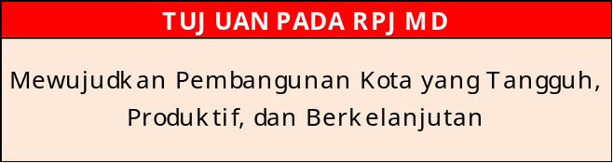

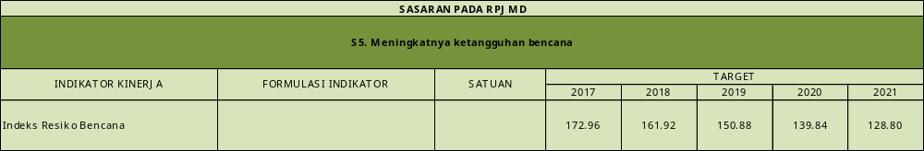

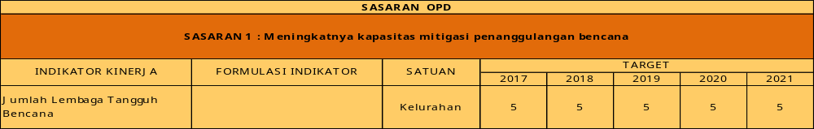

77

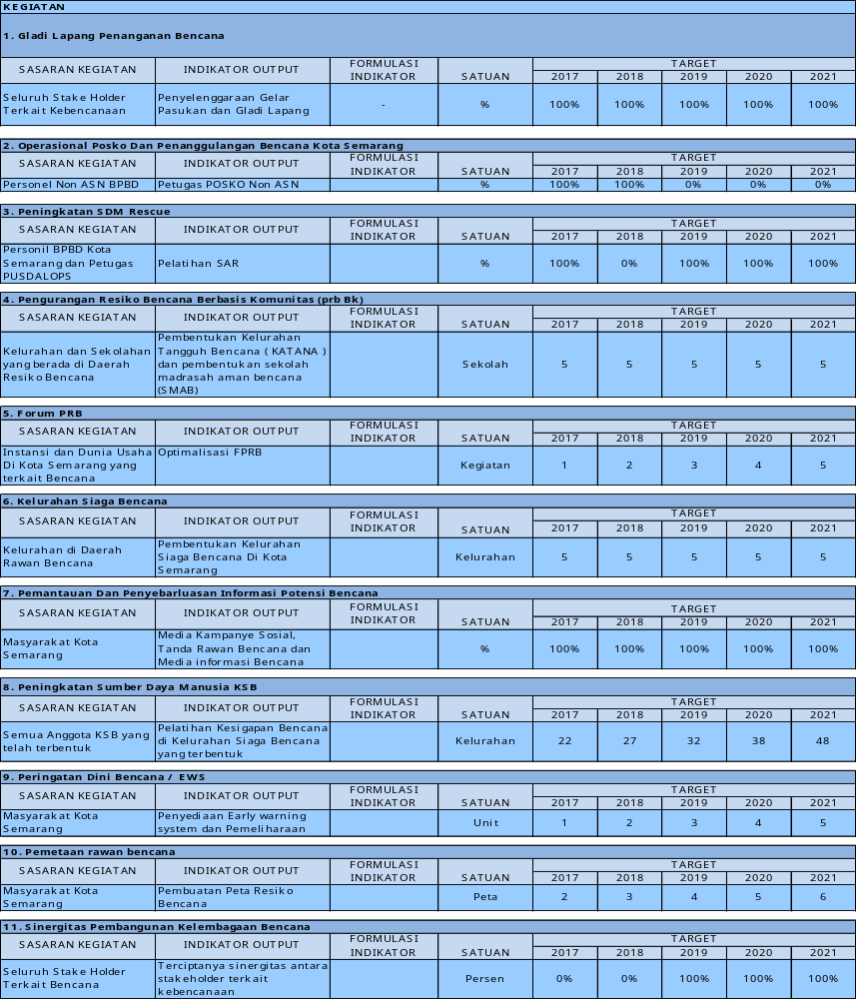

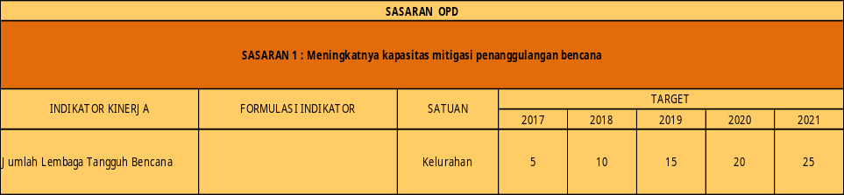

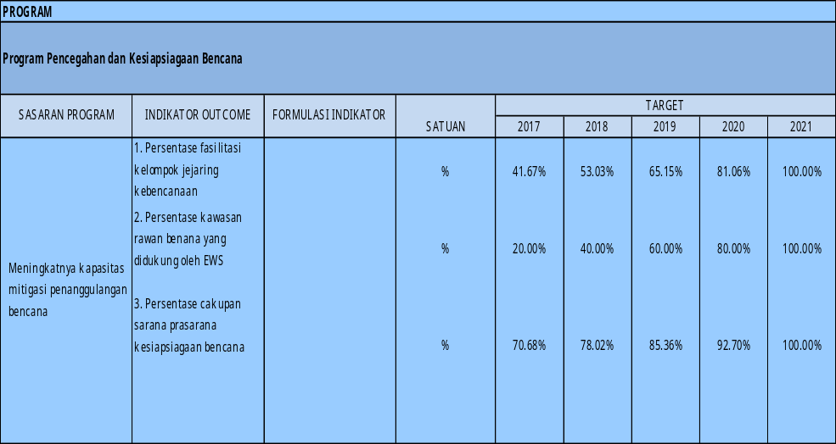

Cascading Lampiran 2

78
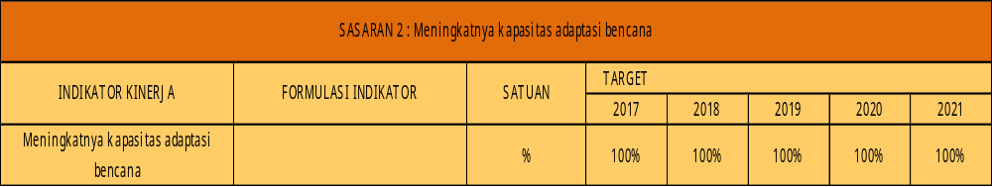
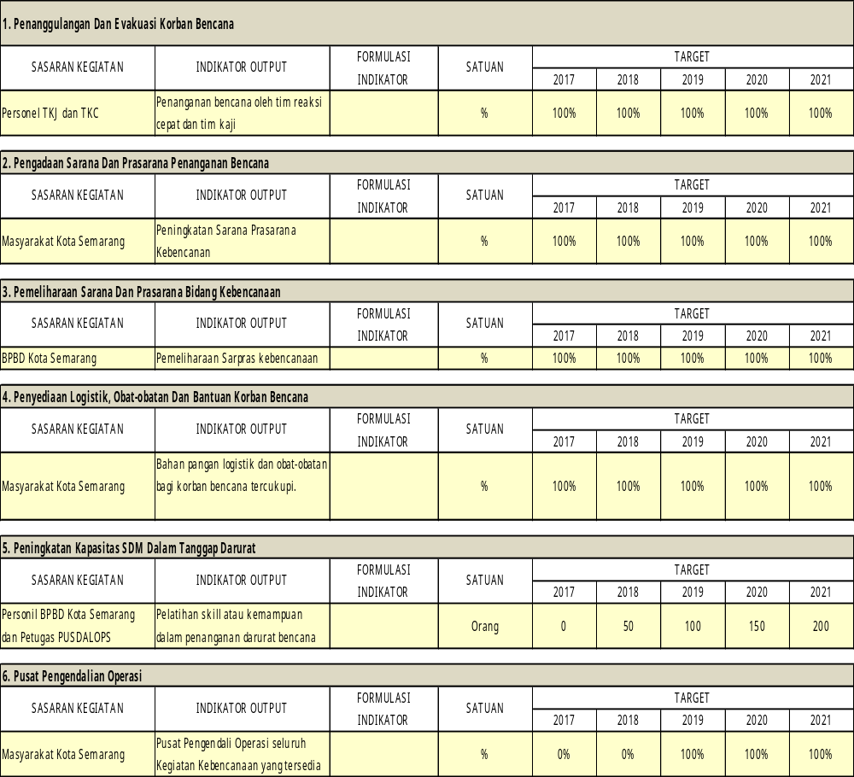

Cascading Lampiran 3

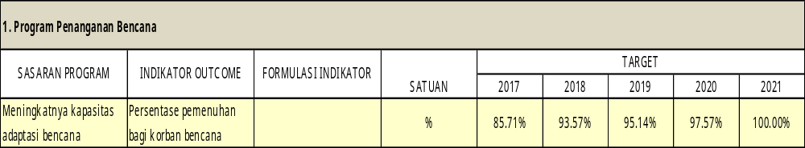

79
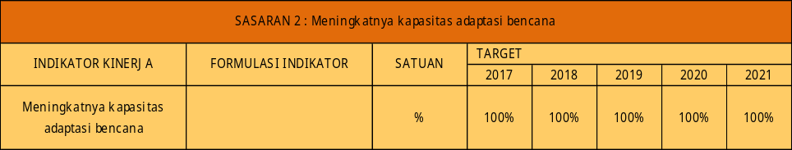
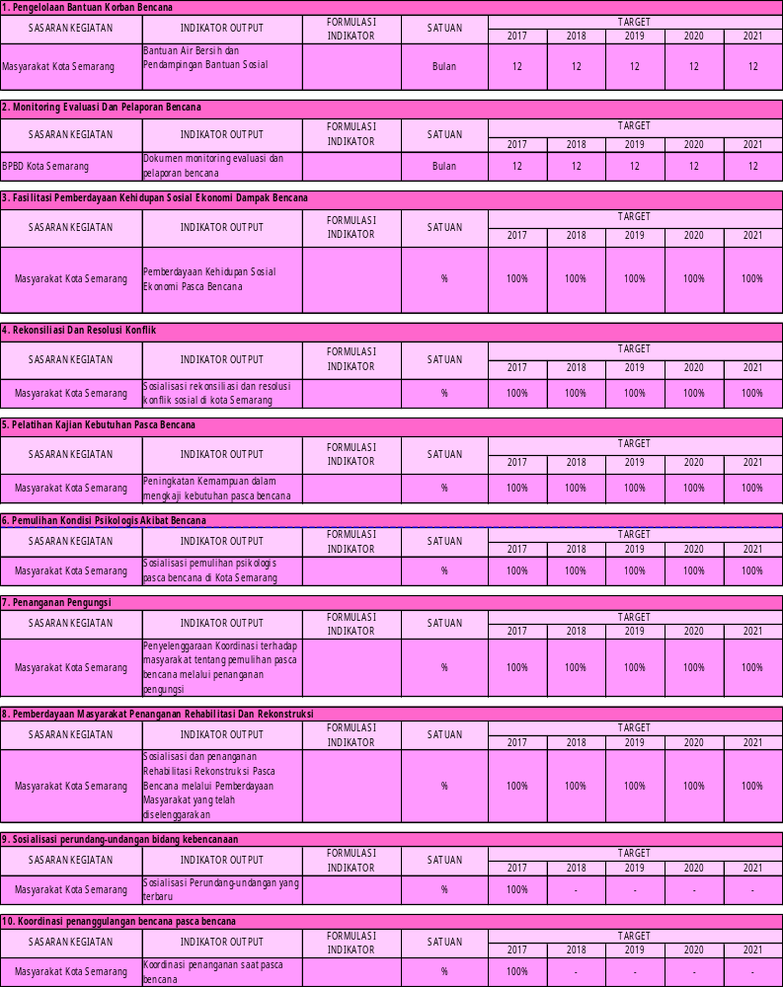
Cascading Lampiran 4
80

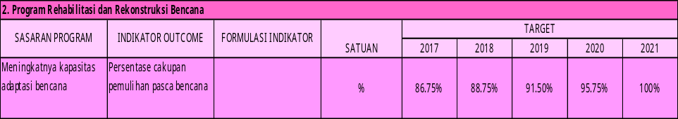

BAB VI
KINERJA PENYELENGGARAAN BIDANG URUSAN

Pada bagian ini dikemukakan indikator kinerja SKPD yang secara langsung menunjukkan kinerja yang akan dicapai SKPD dalam lima tahun mendatang sebagai komitmen untuk mendukung pencapaian tujuan dan sasaran RPJMD. Penanggulangan bencana termasuk dalam urusan wajib dan dalam penetapan tujuan dan sasaran RPJMD masuk pada misi 1 (satu) dan misi 3 (tiga).
Indikator kinerja SKPD yang mengacu pada tujuan dan sasaran RPJMD ini ditampilkan dalam Tabel 6.1.
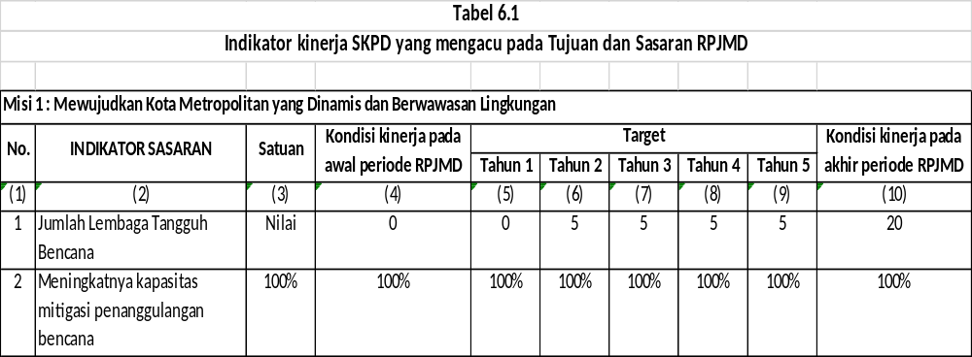

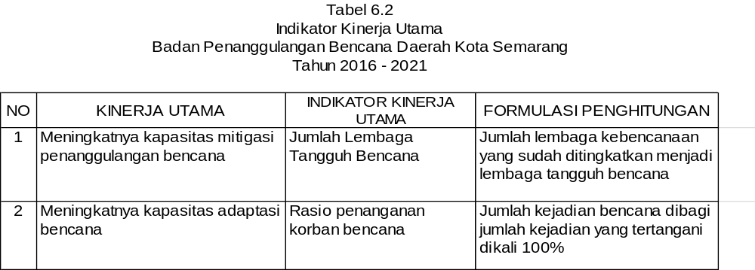
Untuk Indikator Kinerja Utama (IKU) BPBD Kota Semarang dapat dilihat di Tabel 6.2

81

BAB VII
PENUTUP

Rencana Strategis Badan Penanggulangan Bencana Kota Semarang 2016-2021 merupakan acuan dan pedoman bagi segenap komponen Badan Penanggulangan Bencana Daerah Kota Semarang dalam melaksanakan tugas penyelenggaraan pemerintahan, mengoptimalkan pelayanan kepada masyarakat dan penyusunan rencana kegiatan tahunan sesuai dengan tugas pokok dan fungsinya.
Kesatuan pemikiran, komitmen, semangat dan partisipasi seluruh Aparatur Sipil Negara di lingkungan Badan Penanggulangan Bencana Daerah Kota sangat diperlukan dalam implementasi Rencana Strategis (RENSTRA), karena ini akan menentukan keberhasilan program dan kegiatan yang telah disusun. Dengan demikian Rencana Strategis ini nantinya bukan hanya sebagai dokumen administrasi saja, karena secara substansial merupakan pencerminan tuntutan pembangunan yang memang dibutuhkan oleh stakeholders sesuai dengan visi dan misi yang ingin dicapai.
Dalam perjalanannya dokumen ini perlu selalu dievaluasi dan disesuaikan dengan perkembangan dan perubahan lingkungan serta kemajuan yang mempengaruhi terjadinya bencana agar indikator yang ditetapkan feasilible, dalam arti bisa dicapai dengan mengukur kapasitas yang dimiliki serta target yang ditetapkan dapat tercapai dan tertuju tepat bagi penerima manfaat yang seharusnya.
Akhir kata semoga Rencana Strategis (RENSTRA) Badan Penanggulangan Bencana Daerah Kota Semarang ini dapat diimplementasikan dengan baik sesuai dengan tahapan-tahapan yang telah ditetapkan secara konsisten dalam rangka mendukung terwujudnya Semarang Hebat.
Semarang, Mei 2018
Kepala Pelaksana
Badan Penanggulangan Bencana Daerah Kota Semarang

R. AGUS HARMUNANTO, SH.
NIP. 19630130 198903 1 010
82

